Тема №4
Электромонтажные, закладные и установочные изделия.

Электроустановочные устройства — общее название электротехнических изделий, к которым относятся патроны для ламп, выключатели и переключатели, штепсельные розетки, вилки, контактные колодки (зажимы), предохранители и т. п., используемые в электросетях жилых и производственных зданий.

Электромонтажными называются изделия, позволяющие произвести монтаж электропроводки. К ним относят дюбели, скобки, полоски и полоски-пряжки, электромонтажные трубки ХВТ из поливинилхлоридного пластиката, гильзы ГАО, колпачки изолирующие из полиэтилена, крюки для подвески светильников, изолятор ТФ-16 (телефонный фарфоровый), фарфоровые втулки, воронки, кабельные концевые наконечники.

Электроустановочные устройства рассчитываются на длительную эксплуатацию (20–30 лет), но часто выходят из строя раньше установленного срока. Это происходит из-за несовершенства конструкции, крепления, высоких нагрузок или производственных дефектов. Чтобы отремонтировать или правильно заменить вышедшее из строя изделие, нужно знать основные типы электроустановочных устройств, принцип их работы и причины возможных поломок.

Электромонтажные инструменты — предметы, отдельные устройства и механизмы, используемые для выполнения одной или нескольких составляющих электромонтажных работ с целью облегчения выполнения соответствующих операций и обеспечения должного качества работ. В наши дни почти нереально не только приобрести, но и собрать информацию обо всех существующих инструментах — современные технологии электромонтажа обусловили появление принципиально новых инструментов, использование которых может говорить об уровне качества проведенных работ. Например, кроме нескольких десятков видов наборов для опрессовки кабелей, существует около ста видов инструментов для ведения разнообразных опрессовочных работ. Тем не менее основной комплект электромонтажных инструментов можно приобрести почти в каждом строительном магазине и с ним можно выполнить все типичные операции по монтажу электрической сети любого типа.

1. Электроустановочные устройства

К электроустановочным устройствам (старый термин — «электроустановочные изделия») относятся выключатели и переключатели (кроме пакетных), штепсельные розетки, патроны, предохранители и колодки с зажимами (старый термин — «клеммные колодки»).

Контактные зажимы для присоединения проводов к электроустановочным устройствам, эксплуатируемым в стационарных установках, выполнены так, что к ним можно подсоединять как медные, так и алюминиевые жилы проводов. Зажимы обеспечивают постоянство контактного нажатия и предотвращают выдавление жилы из-под зажима.

Зажимы используются винтовые и штыревые. Винтовые имеют контактный винт с цилиндрической головкой, пружинящее устройство и устройство, предотвращающее выдавление жилы, например предохранительную шайбу. Штыревые состоят из шпильки с резьбой не менее М5, ограничительной шайбы, двух обыкновенных шайб и трех гаек. К винтовым и штыревым зажимам присоединяют однопроволочные и многопроволочные жилы.

Выключатели и переключатели по способу установки разделяют на изделия для открытой, скрытой или полускрытой установки, подвесные, проходные, встраиваемые в прибор и подпотолочные; по типу привода — на одноклавишные, двухклавишные, перекидные, поворотные, ползунковые, однои двухкнопочные и со шнурком; по способу защиты от влияния внешней среды — на защищенные и брызгозащищенные. Брызгозащищенные выключатели и переключатели открытой установки однои двухклавишные эксплуатируют в сухих и влажных помещениях. Остальные выключатели и переключатели эксплуатируют только в сухих помещениях. Схемы соединения и включения в сеть выключателей и переключателей приведены на рис. 1.

Пример, поясняющий принцип действия одноклавишных выключателей для скрытой установки, приведен на рис. 2. К основанию выключателя винтами прикреплены монтажная скоба и распорные лапки, предназначенные для закрепления основания в монтажной коробке или нише. Отверстия в распорных лапках сделаны продолговатыми, и в зависимости от того, насколько ввинчены винты лапок, расстояние между их концами изменяется в пределах 10 мм. На основании установлены также зажимы для проводов, один из которых соединен с неподвижным контактом, а второй — с подвижным, взаимодействующим с клавишей выключателя, размещенной на оси. Крышка выключателя крепится к основанию винтами.

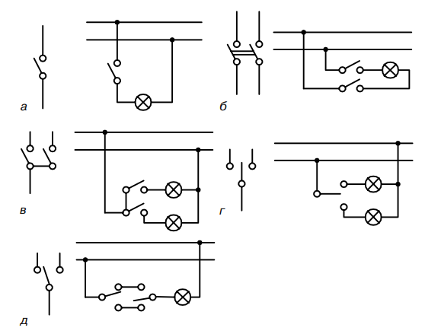

Рис. 1. Схемы соединения и включения в сеть выключателей и переключателей: а — выключатель однополюсный; б — выключатель двухполюсный; в — выключатель сдвоенный; г — переключатель; д — выключатель для управления с двух мест

Выключатели для открытой установки не имеют монтажной скобы и распорных лапок. Для их крепления в основании выключателя есть отверстия. Клавиши выключателей могут быть покрыты фосфоресцирующим составом, благодаря чему хорошо видны в темноте.

Выключатели могут быть совмещены со светорегуляторами (регуляторами тока) — бесконтактными приборами, дающими возможность плавно регулировать освещенность лампами мощностью 60–100 Вт от нескольких процентов до практически полной с минимальными потерями мощности.

В одном из исполнений (рис. 3, а) для регулирования освещенности рукоятку (1) нужно вращать, а для включения-отключения — нажимать. В другом исполнении (рис. 3, б) используется сенсорный (чувствительный) привод.

В корпусе (2) собрана электронная схема, которая срабатывает при прикосновении к металлической пластине (4) — при этом лампа включается. При следующем прикосновении электронная схема возвращается в исходное положение — лампа гаснет. Освещенность регулируют вращением обоймы (3). Выключатель-светорегулятор устанавливают в коробку для скрытой проводки; для его крепления в коробке выключатель имеет распорные лапки (5) (рис. 3, б).

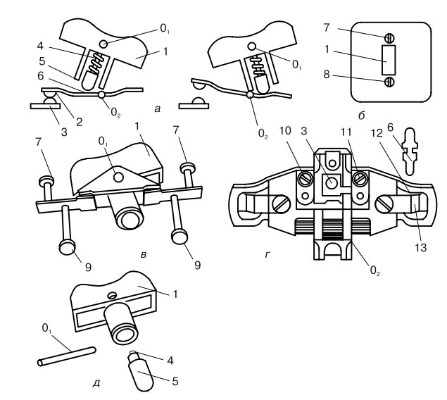

Рис. 2. Выключатель с клавишным приводом для скрытой установки: а — принцип действия, б — общий вид; в, г, д — устройство; 1 — клавиша; 2, 3 — подвижный и неподвижный контакты; 4 — пружина; 5 — деталь-толкатель; 6 — рычажок; 7, 9, 14 — винты; 8 — крышка; 10, 11 — зажимы для проводов; 12 — скоба; 13 — распорные лапки; O1, О2 — оси

Штепсельные розетки для стационарной скрытой и открытой установки могут быть одноместными и двухместными; защищенными, брызгозащищенными, герметическими, пыленепроницаемыми; с защитным (заземляющим или зануляющим) контактом или без него — все зависит от того, требует ли зануления (заземления) корпус присоединяемого прибора. Переносные штепсельные розетки используются в удлинителях и разветвителях, а также для присоединения бытовых приборов.

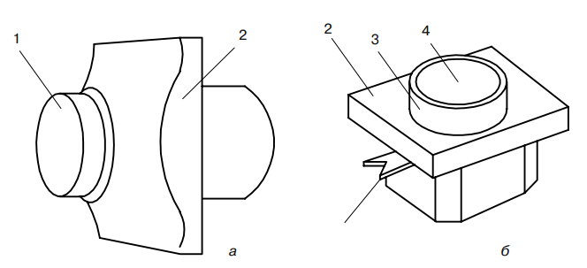

Рис. 3. Выключатели, совмещенные со светорегуляторами (регуляторами тока): 1 — регулировочная рукоятка; 2 — корпус; 3 — регулировочная обойма; 4 — металлическая пластина;5 — распорные лапки

Штепсельная розетка для скрытой установки изображена на рис. 4. Розетка крепится распорными лапками аналогично креплению выключателя для скрытой установки. Достаточное нажатие на штифты вилки обеспечивается пружиной, один конец которой упирается в корпус, а другой — в упор. Узел присоединения проводов (изображен отдельно) предотвращает выдавливание проводов, постоянство нажатия поддерживает пружинная шайба.

Штепсельная розетка для открытой установки отличается от штепсельной розетки для скрытой узлом крепления и формой крышки.

Штепсельные розетки с зануляющим контактом (рис. 5) предназначены для питания электроплит и бытовых электроприборов, требующих зануления (бытовых кондиционеров и т. п.). Два отверстия, проделанных в крышке розетки, служат для рабочих штифтов вилки, к которым присоединены питающие провода, а одно отверстие — для защитного (зануляющего) штифта. Защитный штифт длиннее рабочих, благодаря чему при вставке вилки всегда сначала зануляется корпус прибора, а затем он включается. При извлечении вилки сначала всегда отключается прибор и только после этого снимается зануление корпуса.

Электроустановочные блоки выключателей с розеткой (рис. 6) получают все большее распространение. Они удобны в монтаже и эксплуатации. Конструктивно они представляют собой металлическую или пластмассовую коробку, в которой смонтированы два или три выключателя и штепсельная розетка. Электроустановочные блоки обычно устанавливают в прихожей или коридоре и используют для управления освещением ванной, туалета, прихожей

или кухни. Габариты коробки блока БВР-2 (БВР-3), встраиваемой в стену, — 81 × 147 × 28 мм, коробки блока БСУЗ — 190 × 88 × 44 мм.

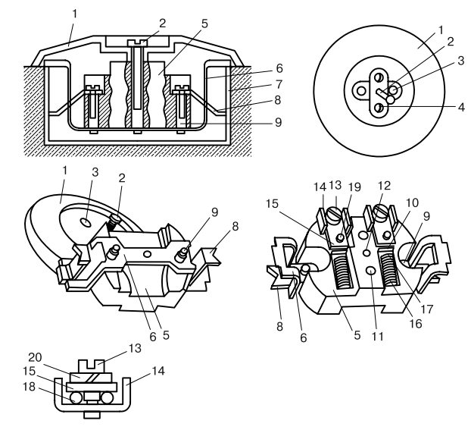

Рис. 4. Штепсельная розетка для скрытой установки: 1 — декоративная крышка; 2 — винт крепления крышки; 3 — отверстия; 4 — направляющие выступы; 5 — корпус; 6 — монтажная скоба; 7 — монтажная коробка; 8 — распорные лапки; 9 — винты; 10 — контактные узлы; 11 — отверстия корпуса; 12 — сквозное отверстие для винта 2; 13 — контактный винт; 14 — скоба; 15 — пластина; 16 — упор; 17 — пружина, препятствующая выдавливанию провода; 18 — провод; 19 — винт; 20 — шайба

Корпус резьбовых патронов выполнен из керамики или пластмассы (карболита). В корпусе размещены резьбовая гильза и вкладыш. На вкладыше закреплены боковые и центральный контакты. К гильзе, если она находится под напряжением, нельзя прикоснуться, благодаря чему патроны безопасны. Выпускаются патроны подвесные, потолочные, а также для установки на стене.

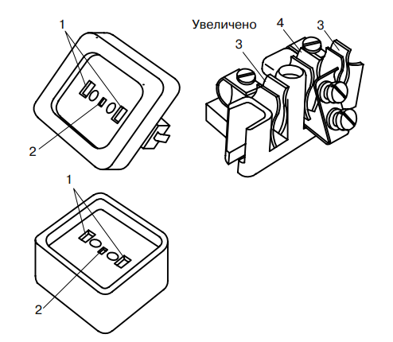

Рис. 5. Штепсельная розетка с защитным (заземляющим, зануляющим) контактом: 1 — отверстия для штифтов вилки; 2 — отверстия для защитного штифта; 3 — гнезда штифтов питающих проводов; 4 — гнездо заземляющего штифта

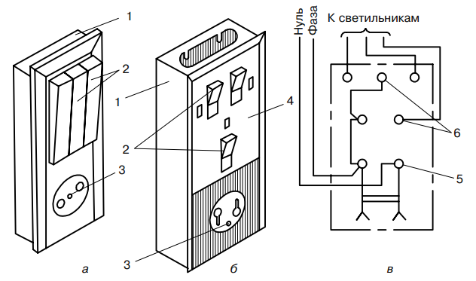

Рис. 6. Блок выключателей с розеткой (примеры): а — типа БВРЗ; б — типа БСУЗ;в — схема присоединения; 1 — коробка; 2 — клавиши выключателя; 3 — крепежный винт; 4 — крышка; 5 — контактные зажимы розетки; 6 — контактные зажимы выключателей

2. Электромонтажные изделия

Дюбели (рис. 7) предназначены для крепления опорных конструкций, коробок, элементов открытых электропроводок и т. д. Они подразделяются на стальные гвоздеобразные ручной забивки типа ДГР (не показаны), пластмассовые (рис. 7, а) и распорные с волокнистым наполнителем (рис. 7, б).

Дюбели типа ДГР выпускают со стержнем диаметром 3,5 мм, длиной 25 и 35 мм. Допустимая нагрузка на эти дюбели составляет 100–800 Н (10–80 кГс). В строительное основание дюбели забивают молотком или с помощью оправки.

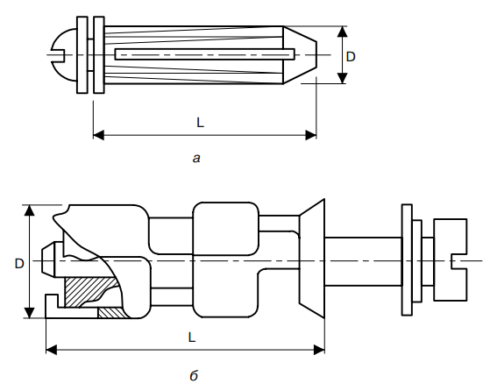

Рис. 7. Дюбели: а — пластмассовые, б — распорные с волокнистым наполнителем

У дюбелей типов У656 — У678 в пластмассовую гильзу установлен болт или винт. Дюбель крепится в гнезде за счет гильзы при вкручивании в нее болта или винта.

Перечень типов дюбелей и их характеристики приведены в табл. 1.

Скобки У641, У642 (рис. 8, а) используют для крепления плоских проводов и кабелей сечением до 6 мм2 при открытой и скрытой прокладке. К кирпичным или бетонным основаниям скобки закрепляют дюбель-гвоздями диаметром 3,5 мм с применением оправки.

Таблица 1. Дюбели для электромонтажных работ

Тип дюбеля | Размеры болта или винта, мм | Допустимое усилие выдер гивания при статической нагрузке, направленной вдоль оси дюбеля, кН |  | Размеры, мм
 |  | В кирпиче | В бетоне | L | D
Дюбели пластмассовые
У656 | 4 × 30 | 0,7 | 0,9 | 25 | 6
У658 | 5 × 40 | 1,5 | 2 | 35 | 8
У661 | 8 × 80 | 3,5 | 8 | 60 | 14
У663 | 12 × 100 | 7 | 12 | 80 | 20
У678 | 5 × 60 | 1,5 | 2 | 45 | 8
Дюбели стальные с распорной рамкой
K437/I | M10 × 65 | 5 | 6 | 55 | 18
K437/II | M10 × 80 | 5 | 6 | 55 | 18
K438/I | M12 × 80 | 6 | 7 | 65 | 20
K438/II | M12 × 100 | 6 | 7 | 65 | 20
K439/I | M16 × 100 | 7 | 8,5 | 85 | 26
K439/II | M12 × 120 | 7 | 8,5 | 85 | 26

Полоски (рис. 8, б), пряжки (рис. 8, в) и полоски-пряжки (рис. 8, г) применяют для крепления кабелей и проводов к строительным основаниям при открытой прокладке. Под провода подкладывают изоляционные прокладки из электрокартона или аналогичного материала так, чтобы он выступал не менее чем на 1 мм в обе стороны от полоски.

Электромонтажные трубки ХВТ (рис. 8, д) из поливинилхлоридного пластиката используют для изоляции проводов и жил кабелей. Внутренний диаметр трубки d указывается в обозначении и составляет 3, 5, 6, 8, 10, 12, 14, 16, 18, 20 или 22 мм, толщина стенки S — от 0,4 до 1,15 мм.

Гильзы ГАО (рис. 8, е; табл. 2) применяют для соединения однопроволочных жил и проводов и кабелей сечением 2,5–10 мм2. Гильзы — это алюминиевые трубки, внутренняя поверхность которых может быть смазана в заводских условиях кварцевазелиновой пастой.

Колпачки изолирующие (табл. 3) из полиэтилена предназначены для изоляции мест соединений проводов сечением до 4 мм2 в ответвительных коробках электрических сетей. Места соединений, выполненных скруткой, сваркой или опрессовкой в гильзах, смазывают клеем или битумной массой для надежного закрепления на них колпачков и предохранения от коррозии и затем на них надевают изолирующие колпачки.

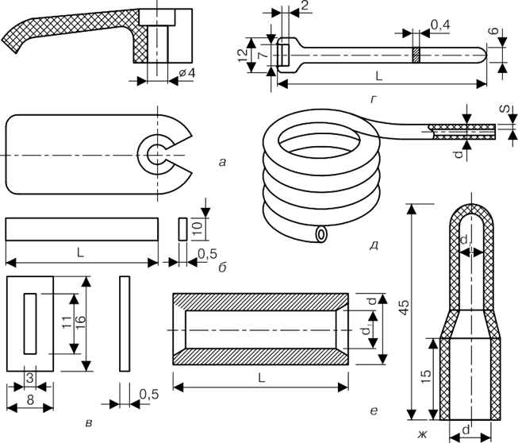

Рис. 8. Электромонтажные изделия: а — скобки У641, У642; б — полоски; в — пряжки; г — полоски-пряжки; д — электромонтажные трубки; е — гильзы ГАО; ж — изолирующий колпачок

Таблица 2. Гильзы ГАО

Типоразмер гильзы | Заполнение гильзы жилами | Максимальное суммарное сечение жил, мм2 | Размеры, мм
 |  |  | d1 | d | L
ГАО-4-1 | Одностороннее | 7,5 | 4 | 7 | 11
ГАО-4-2 | Двухстороннее | 7,5 | 4 | 7 | 22
ГАО-5-1 | Одностороннее | 13 | 5 | 9 | 14
ГАО-5-2 | Двухстороннее | 13 | 5 | 9 | 28
ГАО-6-1 | Одностороннее | 20,5 | 6 | 10 | 18
ГАО-6-2 | Двухстороннее | 20,5 | 6 | 10 | 36

Таблица 3. Колпачки изолирующие

Тип изолирующего колпачка | Размеры, мм |  | Суммарное сечение жил, мм2 | Тип гильзы
 | d | d1
К440 | 9 | 7 | 7,5 | ГАО-4-1
К441 | 12 | 9 | 13 | ГАО-5-1
К444 |  |  | 20,5 | ГАО-6-1

Крюки для подвески светильников в плитах перекрытий выбирают в зависимости от конструктивного исполнения плит. В железобетонные перекрытия, имеющие пустоты, устанавливают «ломающиеся» крюки типов У623, У628 (рис. 9, а) или подвесные (рис. 9, г). Коромысло крюка вертикально устанавливают в отверстие, пробитое в плите перекрытия. Под действием силы тяжести коромысло поворачивается и занимает в пустоте перекрытия горизонтальное положение, закрепляя крюк.

В сплошные плиты перекрытий устанавливают крюки типа У625 или У629 (рис. 9, б).

В деревянные перекрытия вкручивают крюки с резьбой по дереву (рис. 9, в). При отсутствии крюков заводского изготовления можно использовать самодельные. Основное требование к крюкам — они должны выдерживать в течение 1 ч без повреждений приложенную к ним нагрузку, равную пятикратной массе светильника. Проектная масса светильников для жилых комнат, кухонь и передней квартиры принимается равной 15 кг. Для проверки прочности к смонтированному крюку подвешивают груз массой 75 кг.

Размеры крюка для подвеса бытовых светильников: внешний диаметр полукольца — 35 мм, расстояние от перекрытия до начала изгиба — 12 мм, диаметр прутка при изготовлении крюка из круглой стали — 6 мм.

Крюк КН-16 (рис. 10) используют при устройстве вводов в помещение. Его изготавливают из стали. На штыревом конце крюка имеется девять выступающих ершей или насечек высотой 0,7–1,2 мм; они равномерно расположены по окружности в три ряда и обращены остриями книзу. При монтаже крюки вворачивают в тело опоры всей нарезной частью плюс 10–15 мм. Отверстия делают на глубину 0,75 длины нарезной части.

Изолятор ТФ-16 (телефонный фарфоровый) устанавливают на штырь крюка с помощью полиэтиленового колпачка. При отсутствии колпачков изолятор наворачивают на штыревую часть крюка, по ходу резьбы доворачивают до конца, а затем отворачивают на пол-оборота для предотвращения раскола изолятора при воздействии ветровых нагрузок.

Фарфоровые втулки ВТК-9, ВТК-Н, ВТК-13, ВТК-16, ВТК-18, ВТК-20, ВТК-23 и ВТК-30 предназначены для оконцевания изоляционных трубок при выходе из стен и перекрытий, а также защиты проводов и кабелей от повреждений. Цифры в обозначении указывают на внутренний диаметр трубки, мм.

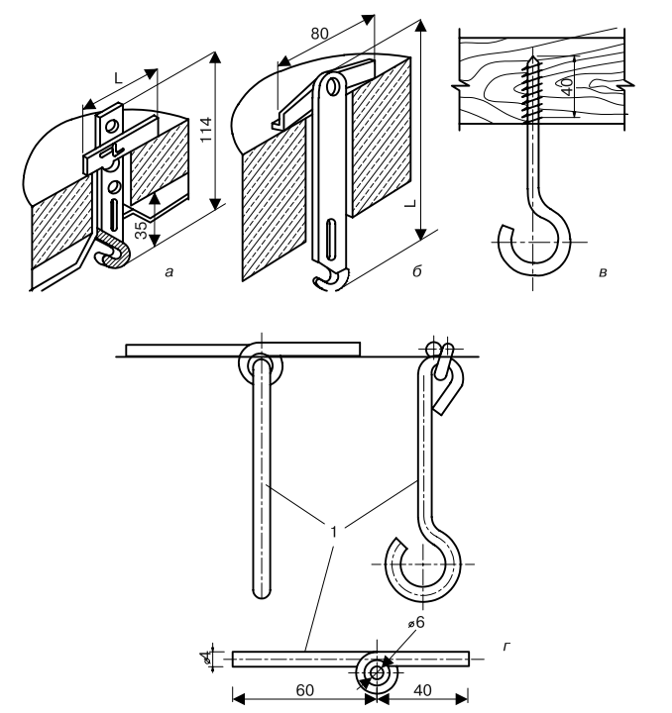

Рис. 9. Электромонтажные крюки: а — крюки типов У623, У628; б — крюки типа У625 или У629; в — крюки с резьбой по дереву; г — подвесной крюк

Воронки В-2, В-6, В-10, В-16, В-25, В-35 предназначены для выполнения вводов с наружной стороны проходов в сырые и особо сырые помещения. Они используются также при обходе препятствий открытыми проводами и для вывода проводов наружу при скрытой прокладке. В деревянных стенах втулки и воронки плотно вставляют в отверстия, проделанные буравом.

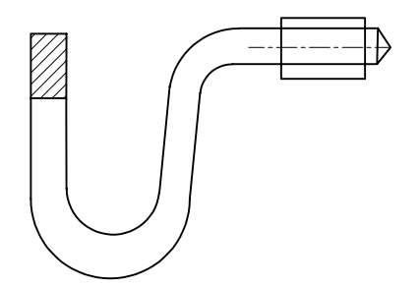

Рис. 10. Крюк КН-16 для установки изолятора

Кабельные концевые наконечники (рис. 11) предназначены для оконцевания медных многопроволочных жил сечением 1–2,5 мм2. На жилах они закрепляются обжатием.

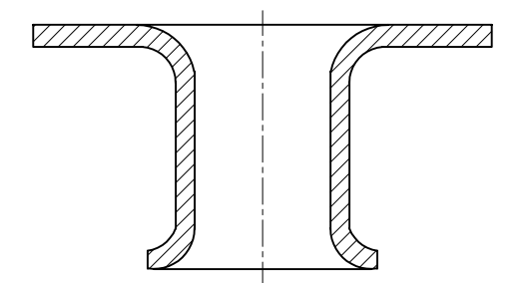

Рис. 11. Кабельный концевой наконечник

Изоляционная лента используется для изолирования токопроводящих частей. Чаще всего применяют прорезиненную одностороннюю ленту, выпускаемую шириной 10, 15 или 20 мм в кругах. Основа изоляционной ленты — пропитанная клейким составом хлопчатобумажная ткань.

Ответвительные коробки (рис. 12) предназначены для ответвления, протяжки и соединения проводов при открытой и скрытой прокладке и конструктивно представляют собой металлические или пластмассовые корпуса, закрытые пластмассовыми или металлическими крышками. Некоторые коробки имеют утонения, выламываемые на монтаже для ввода проводов, или надрубы.

Для скрытой проводки, выполняемой проводами АППВ и аналогичными, применяют коробки типов У197, У198, У419, У191. Для открытых проводок, которые делаются плоскими проводами и проводом АПРФ, используют коробки 5/191, У194, У419, а для проводок, выполненных кабелями АВВГ, АНРГ, — коробки КОР-73. Коробки КОР-73 на рис. 12 не показаны.

Коробки и закладные кольца для установки выключателей, переключателей и штепсельных розеток при скрытой электропроводке (рис. 13) представляют собой металлический (У196) или пластмассовый (Л90, Л91) корпус. Закладные кольца замоноличивают в стеновые панели на домостроительных комбинатах, но они могут использоваться и непосредственно в монтажной зоне.

Силовые ящики (рис. 14) применяются в качестве вводных устройств, для распределения электрической энергии и защиты электроприемников от недопустимо длительных перегрузок и токов КЗ, а также для нечастых оперативных отключений. Они представляют собой металлический кожух, в котором размещены предохранители и рубильник или пакетный выключатель.

В типовых проектах приусадебных домов обычно предусматривают применение ящиков ЯВП 2-60 и ЯРВМ-6122. Можно также использовать и другие ящики аналогичной конструкции, например типа ЯРП11-302 или ЯБПВУ-1м. Технические данные ящиков приведены в табл. 4.

В зависимости от климатических исполнений ящики эксплуатируются при температуре окружающего воздуха от –40 до +45 °С или от –10 до +40 °С.

Ящики могут быть установлены на стене с наружной стороны дома. Рабочее положение ящиков — вертикальное, рукоятка рубильника располагается обычно справа.

При монтаже допускается отклонение ящика от рабочего положения до 5° в любую сторону. Конструкция ящиков обычно обеспечивает блокировку рубильника с крышкой так, что при включенном рубильнике крышку невозможно открыть, а при открытой крышке рубильник невозможно включить без нарушения блокировки.

Ящики допускают ввод и присоединение сверху или снизу бронированных и небронированных кабелей и проводов в трубах с алюминиевыми или медными жилами с резиновой или пластмассовой изоляцией с сечением жил до 50 мм2 на фазу при номинальном токе 100 А.

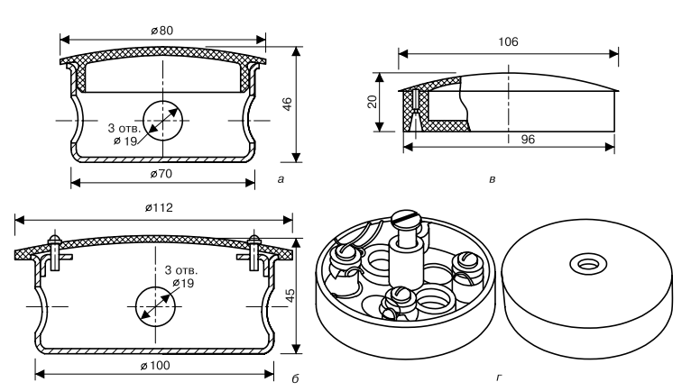

Рис. 12. Ответвительные коробки типов: а—У197; б—У198; в—У191; г—У419

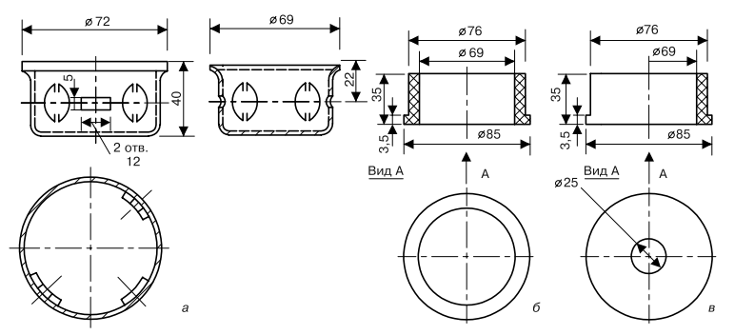

Рис. 13. Коробки и закладные кольца: а — У196; б — Л90; в — Л91

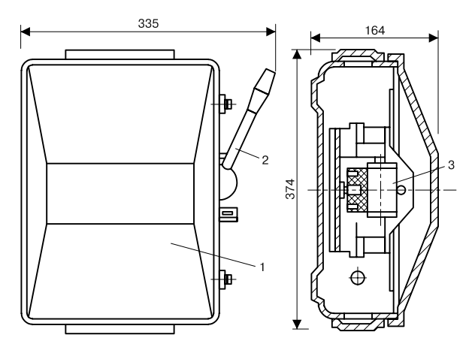

Рис. 14. Силовой ящик ЯВП 2-60: 1 — крышка; 2 — рукоятка рубильника; 3 — держатель предохранителя

Таблица 4. Технические данные ящиков

Тип | Встраиваемые аппараты | Количество полюсов | Номиналь ный ток, А | Номиналь ный ток плавкой вставки, А
ЯВП2-60 | Пакетный выключатель, два предохранителя ПР-2 | 2 | 60 | 15, 20, 25, 35, 45, 60
ЯРП11-302 | Двухполюсный рубильник, два предохранителя ПН-2 | 2 | 80 | 30, 40, 50, 60, 80
ЯРВМ-6122 | Трехполюсный рубильник, три предохранителя ПН-2 | 3 | 60 | 60
ЯБПВУ-1м |  | 3 | 100 | 100

При присоединении приусадебных построек к электрической сети («шлейфом») ящик соединяют в цепочку (рис. 15): на вводные зажимы рубильника присоединяют по два провода. Сечение проводника, подсоединяемого от первого ящика к последующему, составляет не более половины сечения проводника, присоединенного к первому ящику со стороны сети.

У некоторых конструкций ящиков (ЯРП11) возможно запирание рукоятки рубильника в положении «Отключено» висячим замком.

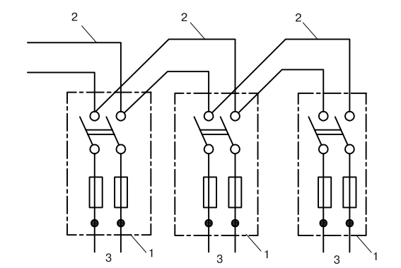

Рис. 15. Схема присоединения приусадебных построек в цепочку («шлейфом»): 1 — распределительный ящик; 2 — кабель; 3 — провода к квартирному щитку

Квартирные щитки предназначены для распределения и учета электрической энергии, а также защиты отходящих линий при перегрузках и коротких замыканиях (рис. 16). Основные данные квартирных щитков, используемых в приусадебных домах и садовых домиках, приведены в табл. 5.

Таблица 5. Технические данные квартирных осветительных щитков

Тип щитка | Исполнение | Количество однофазных групп | Защитные аппараты
 |  |  | На воде | На отходящих линиях
ЩК-10 | Навесное | 1 | — | Предохранители
ЩК2101 | Для установки в нише | 3 | Пакетный выключатель | Автоматические выключатели
ЩК1101 | Навесное | 3
ЩКИ | Навесное | 3

Щитки эксплуатируются при температуре окружающего воздуха от +1 до +40°С, относительной влажности воздуха до 80 % при температуре 25 °С и при более низких температурах без конденсации влаги в окружающей среде, не содержащей

газов, жидкостей и пыли в концентрациях, нарушающих работу щитков. Рабочее положение щитка — вертикальное с отклонением не более 1°.

На основании щитков устанавливают автоматические выключатели переднего присоединения типов АЕ 1000, АБ-25, ВА11 с номинальным током разделителей 16 и 25 А или однополюсные резьбовые предохранители, пакетный выключатель, используемый в качестве вводного аппарата, и счетчик.

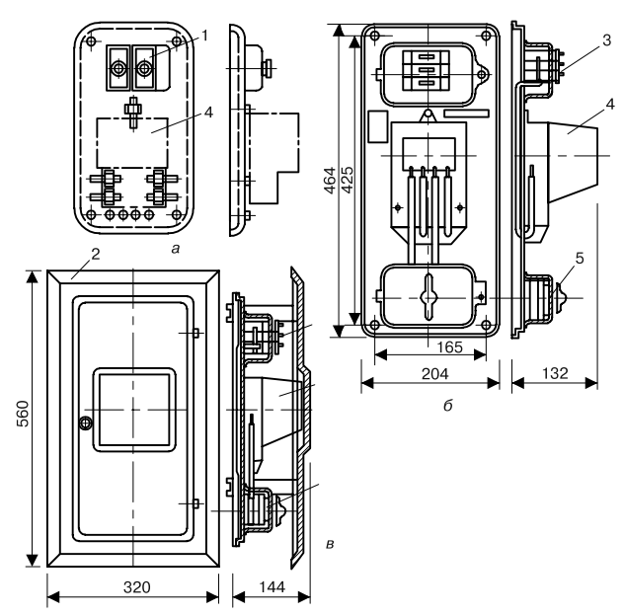

Рис. 16. Квартирные щитки: а — ЩК-Ю; б — ЩК-2101; в — ЩК-1101; 1 — предохранители; 2 — обрамление; 3 — автоматические выключатели; 4 — счетчик; 5 — пакетный выключатель

Некоторые щитки изготавливают с нулевой шиной, имеющей зажимы для присоединения медных или алюминиевых жил сечением, равным сечению фазных проводов.

Однополюсные плавкие резьбовые предохранители состоят из основания с крышкой, крепежных деталей и плавких вставок. Сменные плавкие вставки заводского изготовления представляют собой заполненные песком фарфоровые или стеклянные трубки, на концы которых надеты металлические колпачки, соединенные между собой плавким мостиком (калиброванной проволокой). Номинальные токи плавких вставок исполнения I — 6 и 10 А; исполнения II — 6, 10, 16, 20, 25, 40 и 60 А. Плавкие вставки при прохождении через них тока, в 1,6–2 раза превышающего номинальный (в зависимости от исполнения), плавятся в течение 1 ч. При прохождении токов КЗ они срабатывают сразу и прерывают электрическую цепь. При перегорании плавкой вставки ее следует заменить. Плавкие вставки устанавливают в головку предохранителя свободно. Головки исполнения II имеют индикаторы срабатывания.

На фарфоровом основании предохранителя закреплена контактная пластина, один конец которой размещен в контрольной фарфоровой гильзе с отверстием в центре. Диаметр отверстия делают таким, что в него входит плавкая вставка только определенного диаметра (диаметр вставок определяется ее номинальным током): чем он больше, тем больше номинальный ток. В предохранителях на 6 А диаметр отверстия равен 7 мм, и в него можно установить плавкую вставку диаметром 6 мм. Установить в такой предохранитель плавкую вставку на номинальный ток 10 А, диаметр которой 8 мм, не удастся, так как при этом не замкнется электрическая цепь. Замкнуть ее не позволит конструктивное исполнение контрольной гильзы. Такое исполнение не случайно — оно предотвращает возможные ошибки при эксплуатации и монтаже, что иллюстрирует рис. 17. Контрольные гильзы в предохранителях на номинальный ток 20 и 60 А не устанавливают.

Контрольные гильзы и индикаторы срабатывания окрашивают в зависимости от номинального тока плавкой вставки. Так, для 10 А гильза синяя, для 15 и 40 А — зеленая, для 6 и 25 А — не окрашивается.

У резьбовых предохранителей серии ПАР-8,3 или ПАР-10 (рис. 18) есть преимущества перед плавкими предохранителями. Они обеспечивают более совершенную защиту, не требуют замены, просты в управлении. Автоматические предохранители имеют термобиметаллические и электромагнитные расцепители, защищающие электрические цепи от перегрузок и токов КЗ. При прохождении тока, в два раза превышающего номинальный, предохранитель срабатывает в течение 2,5 мин. Электромагнитный элемент имеет отсечку (мгновенное отключение) при 7–10-кратном токе по отношению к номинальному.

Автоматические выключатели АБ-25м и АЕ-1000 предназначены для защиты однофазных осветительных сетей от токов перегрузки и короткого замыкания, а также включения и отключения этих цепей вручную.

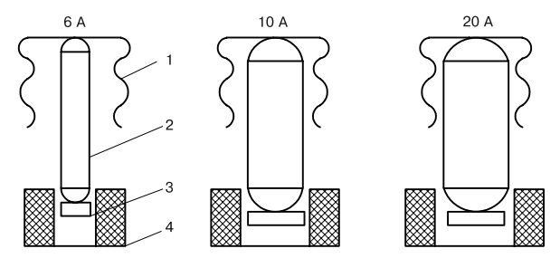

Рис. 17. Размещение плавких вставок в предохранителе: 1 — головка предохранителя; 2 — плавкая вставка; 3 — контактная пластина; 4 — контрольная фарфоровая гильза

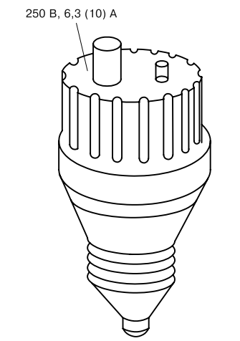

Рис. 18. Автоматический резьбовой предохранитель серии ПАР

Автоматический выключатель АЕ-1031 состоит из основания, крышки, механизма свободного расцепления, расцепителя максимального тока (теплового,

электромагнитного или комбинированного) и дугогасительного устройства, представляющего собой камеру с деионной решеткой из стальных пластин.

Технические характеристики автоматических выключателей приведены в табл. 6.

Таблица 6. Технические данные автоматических выключателей

Показатель | АБ25м | АЕ1031
Номинальное напряжение, В | 220 | 380
Номинальный ток, А | 25 | 25
Номинальный ток теплового расцепителя, А | 16, 20, 25 | 6, 10, 16, 20, 25
Номинальное сечение внешних проводов, мм2 | 1,5–6 | 1,5–6

Электромагнитный расцепитель максимального тока срабатывает только при КЗ без выдержки времени. Электромагнитный расцепитель содержит сердечник, якорь и возвратную пружину. При КЗ якорь притягивается к сердечнику и воздействует на отключающий элемент, вызывая быстрое срабатывание (отключение) выключателя.

Тепловой расцепитель срабатывает с обратнозависимой от тока выдержкой времени при перегрузках и КЗ.

Автоматический выключатель АБ-25м имеет тепловой расцепитель, биметаллический термоэлемент которого соединяется последовательно с коммутирующей контактной системой. При возникновении токов КЗ или перегрузке термоэлемент изгибается, освобождая рычаг механизма отключения: выключатель срабатывает, контакты размыкаются. Номинальные токи расцепителей устанавливаются на заводе-изготовителе и в процессе эксплуатации не регулируются. Изменять уставки расцепителей нельзя.

При перегрузке или токах КЗ, превышающих уставку тока срабатывания, контактная система отключается автоматически, причем вне зависимости от того, будет удерживаться рукоятка управления вручную или нет. Иными словами, механизм свободного расцепления выключателей обеспечивает мгновенное замыкание или размыкание контактной системы при автоматическом или ручном управлении.

На автоматическое отключение выключателей указывает рукоятка управления, которая устанавливается в положение II (рис. 19). Для включения выключателя после его срабатывания необходимо рукоятку перевести в положение IV, а затем перевести в положение I.

Однофазный счетчик предназначен для непосредственного учета потребляемой энергии в однофазных цепях переменного тока частотой 50 Гц и рассчитан на работу при номинальном напряжении 127 или 220 В. Номинальные значения напряжения (127 или 220 В), токов (5, 10 или 20 А), перегрузочная способность

и постоянная счетчика указаны на его щитке. Государственная поверка счетчика должна производиться один раз в 16 лет. Включение и отключение, вскрытие и клеймение счетчика проводят только специально уполномоченные лица.

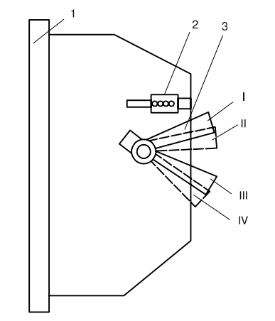

Рис. 19. Выключатель автоматический: 1 — корпус; 2 — указатель срабатывания; 3 — рукоятка управления. Позиции рукоятки управления: I — включен; II — выключатель отключился автоматически; III — отключение вручную; IV — взвод для автоматического срабатывания

3. Электромонтажные инструменты

Для устройства электропроводки требуется набор приспособлений и инструментов; их выбор зависит от объема выполняемых работ.
ВНИМАНИЕ
Пользоваться можно только исправным инструментом! При работе неисправным инструментом можно нанести травму не только себе, но и окружающим.

Инструменты делятся на ручные и механизированные.

Набор инструментов электромонтажника НИЭ-3 применяют при работах в жилых зданиях. Он поставляется в сумке размером 340 × 305 × 110 мм.

Масса набора — 3,25 кг. В состав набора входят: универсальные плоскогубцы, острогубцы, молоток, монтерский нож, шило, указатель напряжения, складной металлический метр, защитные очки, шнур длиной 15 м, резиновая гипсовка, стальная гладилка и три отвертки.

Для нормальной работы необходимо иметь несколько отверток, так как размеры лезвия должны соответствовать размеру шлица (прорези) головки винта (шурупа). Так, не следует пытаться завертывать большие винты отвертками с узким лезвием — в лучшем случае будет поврежден шлиц. Шурупы с крестообразными шлицами следует завертывать только отверткой с крестообразным лезвием. Попытки завернуть шуруп с крестообразным шлицем отверткой с обыкновенным лезвием, даже соответствующим ширине шлица, могут испортить шлиц.

При завертывании винтов отвертку следует удерживать за рукоятку и стержень, а не поддерживать завертываемый винт, так как соскользнувшая с винта отвертка может поранить руку.

Молотки слесарные выпускают нескольких типоразмеров с массой от 0,2 до 1 кг и длиной рукоятки от 250 до 400 мм, с круглым или квадратным бойком. Молоток с круглым бойком обеспечивает большую силу удара, чем молоток с квадратным бойком, так как его бьющая часть массивнее. Для сильных ударов используют кувалды, отличающиеся от молотков большей массой (1 кг и более) и более длинной рукояткой. Боек молотка должен быть плотно насажен на рукоятку и закреплен в нем металлическим клином толщиной 3–4 мм на 2/3 длины посадочного отверстия. Целесообразнее всего выполнять расклинивание по диагонали рукоятки. Работая молотком, а тем более кувалдой, необходимо тщательно следить за посадкой бойка на рукоятке, так как отскочивший от рукоятки боек может нанести травму.

Зубила слесарные изготовлены из инструментальной стали и предназначены для рубки металла и разрушения бетона и кирпичной кладки. Габариты — от 100 × 12 × 8 до 200 × 30 × 20 мм, масса — 0,1–0,2 кг.

Угол заточки зубила зависит от твердости разрушаемого материала. Для мягких материалов (алюминий, медь) угол заточки составляет 35–40°, для стали средней твердости, а также кирпичной кладки и бетона — 60°, для твердых материалов (чугун) — 70°.

Очевидно, что, например, для пробивки пяти-шести сквозных отверстий в садовом домике можно использовать ручной дешевый инструмент — шлямбур. При устройстве электропроводки в нескольких приусадебных домах специализированной бригадой эту работу выполняют сравнительно дорогим высокопроизводительным инструментом — перфоратором.

Шлямбуры используют для пробивки отверстий в бетонных и кирпичных стенах. Общая длина шлямбура — 350–500 мм, диаметр рабочей части — 23–35 мм,

масса — 0,7–1,7 кг. Корпус шлямбура изготовлен из цельнотянутой трубы, в которую впрессован хвостовик — ударная часть.

При отсутствии шлямбуров заводского изготовления можно изготовить шлямбур из отрезка водогазопроводной трубы. Для этого на одном конце трубы трехгранным напильником выпиливают зубья и слегка их разводят. Участок трубы с зубьями закаляют, нагревая до покраснения и опуская затем в холодную воду. Разумеется, изготовленным таким образом шлямбуром можно сделать весьма ограниченное количество отверстий.

Нож монтерский (рис. 20, а) служит для снятия бумажной и резиновой изоляции с проводов и кабелей, а также зачистки жил. Лезвие и скоба ножа изготовлены из инструментальной стали. Нож имеет предохранитель от произвольного складывания. При зачистке жил острие ножа следует направлять от руки, а зачищаемый провод нельзя удерживать пальцем. При сильном нажатии нож может снять не только изоляцию, но и врезаться в материал жилы и стружкой порезать руку.

Плоскогубцы комбинированные с изолирующими рукоятками (рис. 20, б) используют для перекусывания проводов, снятия изоляции с проводов и оконцевания жил. Бокорезы с изолирующими рукоятками (рис. 20, в) служат для перекусывания проводов небольших сечений. Круглогубцы с изолирующими рукоятками используют для оконцевания жил и проводов и кабелей — изготовления колец на концах жил.

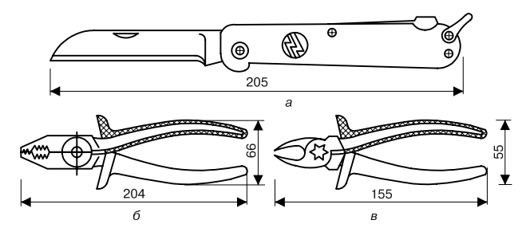

Рис. 20. Ручные электромонтажные инструменты общего назначения: а — нож монтерский; б — комбинированные плоскогубцы; в — бокорезы

Клещи универсальные используют для перекусывания круглых и плоских проводов, вырезания разделительной пленки, снятия изоляции, закручивания колеи и зачистки жил проводов сечением 1,5, 2,5 и 4 мм2.

Круглые провода отрезают с помощью ножей. Для снятия изоляции провода укладывают на один из полукольцевых ножей (соответственно сечению провода), сжимают рукоятки, надрезая изоляцию, и, удерживая провод, клещами снимают изоляцию.

Кольца на концах жил проводов делают с помощью шпилек. Шпильки позволяют получить кольца под винты с диаметром 3 и 4 мм.

При работе с плоскогубцами и клещами нельзя закладывать пальцы между рукоятками. Эти инструменты следует удерживать в обхват.

Отвес стальной предназначен для разметочных работ. Планки отвеса размером 100 × 45 × 2 мм изготовлены из листового алюминия. Диаметр шнура крученого льнопенькового — 1,5 мм.

Ручная сверлильная машина (дрель) предназначена для сверления отверстий в деревянных конструкциях. Габариты — 440 × 270 × 78 мм, масса — 2,56 кг. Корпус изготовлен из серого чугуна, нагрудник и приводная ручка — из стали или алюминия. Более простым инструментом является коловорот. Его используют в комплекте с центровыми, перовыми или витыми сверлами.

Витые сверла имеют диаметр от 8 до 40 мм при общей длине от 220 до 280 мм. Центровые сверла имеют диаметр от 12 до 50 мм при общей длине от 120 до 150 мм. Перовые сверла выпускают диаметром от 3 до 16 мм при общей длине от 100 до 170 мм.

Ручная электрическая сверлильная машина (электродрель) предназначена для сверления отверстий в металле, дереве, пластмассе, кирпиче и бетоне; может использоваться для завертывания и отвертывания винтов.

Машины маркируют цифрами и буквами. В обозначении буквы указывают: И — инструмент, Э — электрифицированный; цифры обозначают группу, подгруппу и регистрационный номер в своей подгруппе, например: ИЭ 1031 — это инструмент (И) электрифицированный (Э), сверлильная машина (1) прямая (0), регистрационный номер 31.

В корпусе машины расположен электродвигатель. Его ротор через редуктор соединен с конусом, в который устанавливают патрон для закрепления рабочего инструмента. В качестве примера на рис. 21 приведено изображение машины типа ИЭ 1033А. В рукоятке находятся выключатель с выступающим курком и фиксатор включенного положения. Чтобы включить машину, нужно нажать курок, а затем зафиксировать включенное положение нажатием на кнопку фиксатора. Машину отключают повторным нажатием курка. Для изменения направления вращения (реверсирования), что необходимо для выворачивания винтов и шурупов, служит переключатель реверса.

Большинство электрических сверлильных машин имеет двойную изоляцию.

Все машины снабжаются гибким кабелем со штепсельной вилкой.

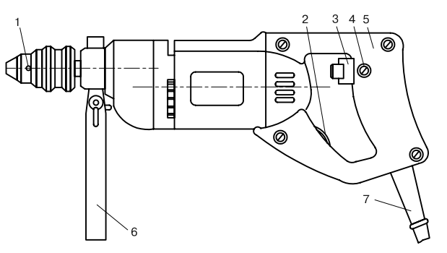

Рис. 21. Машина ручная сверлильная типа ИЭ 1033А: 1 — патрон; 2 — переключатель реверса; 3 — привод (курок) двухполюсного выключателя; 4 — кнопка фиксатора включенного положения; 5 — рабочая рукоятка; 6 — боковая рукоятка, 7 — гибкий шланговый кабель

Ручной электрический перфоратор типа ИЭ-4713 предназначен для выполнения отверстий диаметром до 12 мм в различных строительных основаниях, установки дюбелей, разрушения бетона икирпичной кладки, пробивания борозд изаворачивания винтов. Может работать в режиме сверления и обрабатывать дерево стамеской. Перфоратор поставляется в футляре. В комплект поставки входят: сверлильный патрон, отвертка, бур, фартук, переходник, пика, зубило, штрабник, стамеска, коническая втулка, клин, запасные электрощетки, стержень и боковая рукоятка.

Узел крепления выполнен таким образом, что при установке инструмента соответствующего назначения осуществляется автоматическая настройка режима работы. Так, буровой инструмент для образования отверстий в бетоне и других строительных основаниях имеет удлиненный шестигранный хвостовик, перекрывающий боек окна в стенке цилиндра, что обеспечивает его работу в ударно-вращательном режиме. Рабочий инструмент для ударного режима имеет цилиндрический боек, исключающий передачу крутящего момента от предохранительной муфты. Хвостовики сверлильного патрона и винтоверта шестигранные укороченные, они обеспечивают вращение сверла и отвертки без удара. Для работы стандартными цилиндрическими сверлами диаметром 6, 8 или 10 мм в переходник устанавливают конические втулки.

Электромагнитный фугальный молоток (рис. 22) предназначен для пробивки борозд в кирпиче и других строительных материалах, очистки поверхностей. В отличие от сверлильных машин у молотка нет вращающихся частей. Молоток

имеет электромагнит, две катушки которого надеты на стальной сердечник. Стальной боек втягивается в магнитное поле, создаваемое попеременно катушками, и перемещается в возвратно-поступательном режиме. Молоток имеет электрическое переключение на слабый удар для пробивки малых отверстий и сильный для других работ. Потребляемая мощность — 600 Вт, габариты — 395 × 440 × 190 мм, масса — 6,9 кг, режим работы — повторно-кратковременный с продолжительностью включения ПВ 60 %. Это значит, что после каждых 6 мин работы молотка должен быть перерыв на 4 мин. Суммарная длительность работы без применения индивидуальных средств защиты от шума не должна превышать 1 ч.

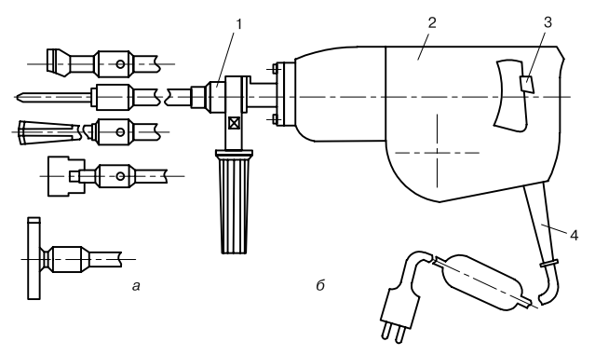

Рис. 22. Электромагнитный фугальный молоток: а — сменный инструмент; б — общий вид

Фугальный молоток комплектуется рабочим и вспомогательным инструментом, в состав которого входят лом, конические втулки диаметром 6, 8 и 10 мм, бур диаметром 24 мм, зенкер диаметром 76 мм, зубила, клин, переходник, рукоятка, башмак, шнур длиной 10 м с штепсельной вилкой и розеткой.

Паяльник изображен на рис. 23. На длинной ручке укреплен клин (жало) из красной меди, который нагревают паяльной лампой или газовой горелкой. Нагревать паяльник надо с тыльной стороны или сбоку, чтобы не перегревать жало.

Паяльная лампа имеет резервуар для керосина, тройник с запорным краном, горелку, чашечки, форсунку и клапан для выпуска избыточного воздуха из резервуара. Керосин подается в горелку давлением воздуха, нагнетаемого насосом в резервуар, и сгорает в горелке, образуя факел пламени.

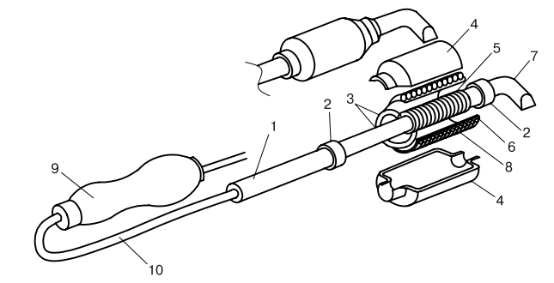

Рис. 23. Электрический паяльник: 1 — металлическая трубка; 2 — кольцо; 3 — нагревательная обмотка; 4 — кожух; 5, 6 — слюда; 7 — рабочий медный стержень; 8 — шнуровой асбест; 9 — рукоятка; 10 — гибкий провод

Горелку нагревают до определенной температуры, для чего в чашечку под горелкой наливают бензин и поджигают при закрытом запорном кране. При разогреве горелки в резервуар подкачивают воздух. При достижении горелкой нужной температуры открывают запорный кран, и лампа загорается. Длину пламени регулируют запорным винтом.

Паяльная лампа требует осторожного обращения. Нельзя заправлять лампу смесью керосина с бензином, а также заполнять резервуар более чем на 1/3 его объема.

Особое внимание нужно уделить инструментам для выборки гнезд.

Коронки серии КГС (рис. 24) предназначены для сверления гнезд глубиной до 50 мм в кирпичных, шлакобетонных, гипсобетонных и гипсолитовых стенах под коробки скрытой электропроводки наружным диаметром 70, 80 и 100 мм. По окружности корпуса коронки, изготовленного из листовой стали толщиной 2,5–3 мм, припаяны зубья из твердого сплава. В центре корпуса установлено сверло с конусом Морзе.

Оправка ОПКМ к пробойникам ПО (рис. 25) предназначена для пробойников, которые служат для пробивки гнезд диаметром 5,8 или 7,8 мм под дюбели. В стержне устанавливают пробойник ПО-1 или ПО-2. Диаметр пробойника ПО-1 — 5,8 мм, пробойника ПО-2 —7,8 мм. Пробойники из оправки выбивают с помощью клина, которым комплектуется оправка.

При выполнении дыропробивных работ используют рабочие инструменты, оснащенные пластинками из твердого сплава. Наиболее твердыми

износостойкими и теплостойкими являются металлокерамические сплавы, состоящие из зерен карбида, сцементированных металлическим кобальтом. Эти сплавы обозначают буквами ВК. В марке сплава цифра, стоящая после букв, обозначает процентное содержание кобальта в сплаве. С увеличением процентного содержания кобальта в сплаве его прочность и сопротивление динамическим нагрузкам возрастают, но понижаются твердость и износостойкость. Для сверления применяют сплавы с низким содержанием кобальта ВК2 или ВК6 (содержание кобальта 2 или 6 % соответственно). Для пробивки используют пластинки из сплава ВК9 или ВК15, устойчивые к динамическим нагрузкам.

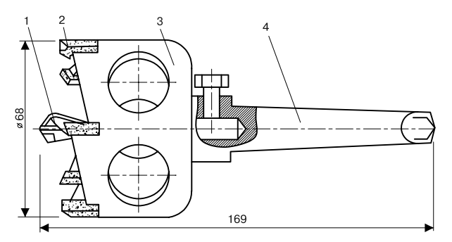

Рис. 24. Коронки КГС для сверления гнезд: 1 — центрирующее сверло; 2 — зубья; 3 — корпус; 4 — хвостовик

Для выполнения отверстий в зависимости от их диаметра или глубины, а также материала основания выбирают электрическую машину (дрель, перфоратор и т. д.) и рабочий инструмент, который должен быть правильно заточен и оснащен пластинками из твердого сплава. Для сверления отверстий под коробки используют коронки КГС, а для высверливания гнезд под дюбели — сверла диаметром 5–18 мм, для проходов — сверла диаметром 18–30 мм.

Незаменимы при выполнении электромонтажных работ инструменты для соединения и оконцевания жил. Инструмент МБ-1м (рис. 26) предназначен для снятия изоляции с проводов и жил кабелей различных марок, а также перекусывания проводов. Сечение обрабатываемых жил — 0,75, 1, 1,5, 2,5, 4 и 6 мм2. Длина участка провода, с которого снимается изоляция, — 5–30 мм, габариты — 170 × 120 мм, масса — 0,27 кг.

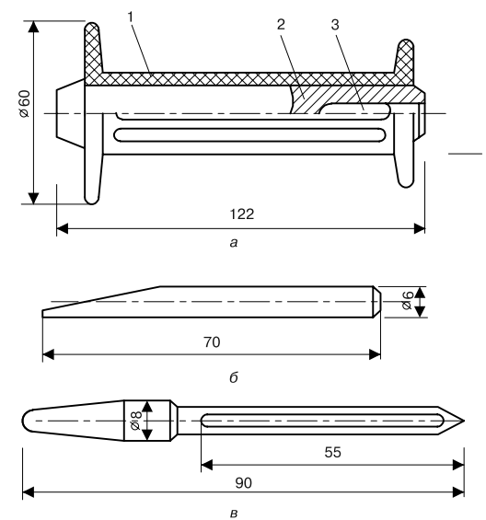

Рис. 25. Оправка ОПКМ: а — с клином и пробойником; б —клин; в — пробойник ручной ПО; 1 — чехол; 2 — стержень; 3 — конус

Инструмент выполнен в виде клещей, имеющих две подпружиненные ручки (1 и 2), объединенные с рабочими губками (3 и 4). В одной губке установлены подвижный (7) и неподвижный (8) ножи, а в другой — подвижный (5) и неподвижный (6) прижимы. При нажатии на рукоятки снимается изоляция, при дальнейшем нажатии на рукоятки с жилы сбрасывается надрезанная часть изоляции.

Пресс-клещи ПК-2м (рис. 27) предназначены для опрессовки алюминиевых жил в гильзах ГАО-4 и ГАО-5 и медных жил сечением 4–6 мм2 в наконечниках серии Т и гильзах ГМ, а также для оконцевания медных многопроволочных жил сечением 1,5 и 2,5 мм2 в наконечниках серии П. Габариты клещей — 255 × 64 × 21 мм, масса — 0,7 кг.

Пресс-клещи имеют два шарнирно-соединенных рычага (1) с блокировочным устройством (2), а также головку (3), шток (4) и две тяги (5). В зависимости от вида опрессовки выбирают по табл. 7. матрицу (6) и пуансон (7). Матрицу устанавливают в головку, а пуансон на шток и закрепляют винтами (8), предварительно раздвинув рычаги до полного раскрытия пресс-клещей. Наконечник или гильзу укладывают в матрицу и сжимают рычаги до соприкосновения заплечиков матрицы и пуансона. Затем возвращают рычаги в первоначальное положение и снимают наконечник или гильзу с матрицы. Блокировочное устройство устроено так, что не позволяет снять наконечник или гильзу до окончания опрессовки.

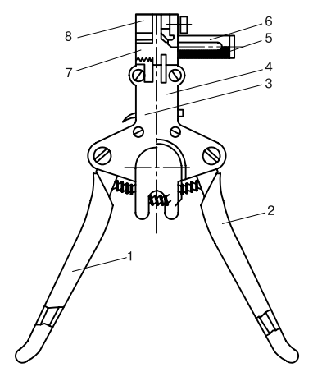

Рис. 26. Инструмент МБ-1м для снятия изоляции

ПРИМЕЧАНИЕ

Обозначение типов жил: Н — круглая, Г — гибкая; цифры 1,5, 2,5, 4 и 6 — сечения жил.

При работе с пресс-клещами необходимо следить за надежным креплением матрицы и пуансона, свободной, без заедания, работой блокировочного устройства и отсутствием люфтов в шарнирных соединениях.

Пресс-клещи КСП (рис. 28) предназначены для соединения алюмомедных жил. Они имеют два варианта кинематики: в первом при сведении ручек (6) пресс-клещей матрицы (3) сжимаются и начинается движение осаживающего пуансона (4). Затем перемещается только пуансон. По окончании операции ручки устанавливают в исходное положение и снимают клещи с соединения. Клещи допускают осадку скруток диаметром 4–5 мм.

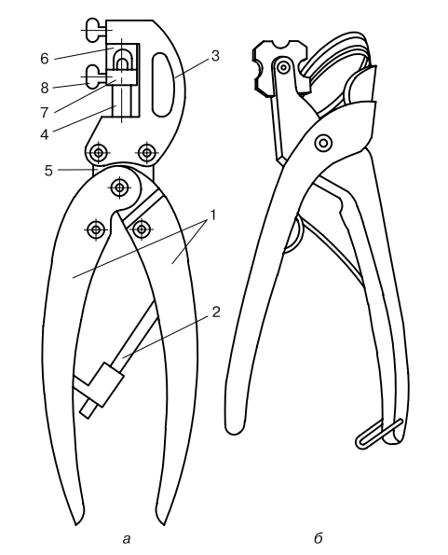

Рис. 27. Пресс-клещи ПК-2м (а), клещи КТ-2 (б)

Таблица 7. Подбор инструмента для работы с пресс-клещами ПК-2м

Типы гильз и наконечников | Сечения, мм2, и тип жил | Маркировка
 |  | Матриц | Пуансона
ГАО-4 | 7,5 (суммарное) | А4 | А4
ГАО-5 | 13 (суммарное) | А5 | А5
Т3; ГМ3 | 4H, 4Г, 6Н | М3 | М3; А4
Т4; ГМ4 | 6Г | М4 | М3; А4
П-1 | 1,5Г | 1,5/3 | 1,5/3
П-2 | 2,5Г | 2,5/3 | 2,5/3

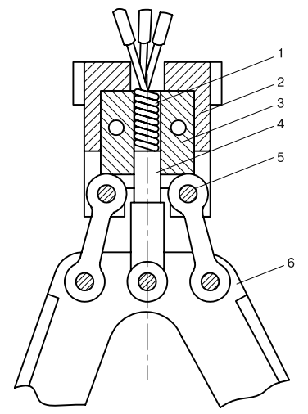

Рис. 28. Пресс-клещи КСП (модернизированные): 1 — скрученные провода; 2 — корпус головки пресс-клещей; 3 — матрица; 4 — осаживающий пуансон; 5 — шарнирное соединение; 6 — рукоятки пресс-клещей

Во втором варианте при сведении рукояток пресс-клещей соединяются матрицы, зажимая скрутку жил. Пуансон, перемещаясь, выполняет обсадку скрутки. При дальнейшем сведении рукояток матрицы, размыкаясь, освобождают соединение. При этом выполняется осадка скруток диаметром 3, 4 и 5 мм.

Лабораторная работа №4.

Изучение принципов устройства и работы автоматических выклю- чателей и предохранителей.

Цель работы.
Ознакомится с устройством, работой основных узлов и механизмов автоматических выключателей. Изучить назначение и конструкционные
особенности предохранителей.

Программа работы.
- Изучить классификацию и устройство автоматических выключа- телей.
- Изучить дополнительные аксессуары автоматических выключа- телей.
- Изучить принцип работы различных автоматических выключате- лей.
- Изучить конструкционные особенности и технические данные предохранителей.

  - Сведения о автоматических выключателях и их устройстве.

Автоматическим выключателем, называются электрические двух- трехпозиционные аппараты, предназначенные для автоматического размыкания силовых электрических цепей при коротких замыканиях, недопустимых перегрузках и снижении напряжения, а также для нечас- тых включений электродвигателей.
В зависимости от назначения автоматы изготавливаются одно-, двух-, трехполюсными.

Независимо от конструкции и назначения все автоматы состоят из следующих основных узлов: токоведущей и дугогасительной системы, узла расцепителей, узла привода и механических передач.
- Токоведущая система должна отвечать следующим требовани-

ям:

  - - пропускать номинальный ток в течение как угодно дли- тельного времени;
  - - обеспечивать многократное отключение предельных токов короткого замыкания;
  - - иметь малое время отключения.
- Дугогасительная система должна обеспечивать гашение дуги

при всех возможных режимах сети.
- Расцепители автоматических выключателей должны реагиро- вать на изменение электрических величин и производить отключение автомата в кратчайшие время.
- Узел привода должн сообщать контактам силу, необходимую для включения автомата в самом тяжелом случае – при существующем ко- ротком замыкании.
Выбор автоматических выключателей определяется:
  - - требованиями и особенностями электроустановки;
  - - требованиями по обеспечению бесперебойного и безопасного электроснабжения;
  - - оптимизацией затрат.
Автоматические выключатели подразделяются по следующим уровням:
  - – уровень А (автоматические выключатели на большие токи, устанавливаются на главных распределительных щитах (ГРЩ));

из:
- – уровень Б (автоматические выключатели в литом кор- пусе, устанавливаются на промежуточных распредели- тельных щитах, защита двигателей);
- – уровень В (модульные автоматические выключатели, защита конечного потребителя).
На рис. 1 представлен автоматический выключатель, состоящий

- верхняя клемма;
- выхлопная камера;
- выхлопная решетка;
- ударная решетка;
- дугогасительная пластина;
- верхняя дугогасительная пластина;
- неподвижный контакт;
- подвижный контакт;
- верхняя дугогасительная пластина;
- блок электромагнитных защит;
- тепловая защита;
- магнитный расцепитель;
- нижняя клемма.

- Дополнительные аксессуары автоматических выключателей.

Автоматические выключатели комплектуются дополнительными элементами, выполняющими различные функции, которые крепятся на автомат с внешней стороны. На рис. 2 представлены дополнительные аксессуары на автомат GV2 фирмы Schneider Electric:
  - - дополнительные контактные блоки мгновенного дейст- вия, предназначенные для коммутации дополнительных цепей;

  - - расцепитель минимального напряжения, отключает ав- томат при понижении уровня напряжения;
  - - контакт сигнализации аварийного отключения с допол- нительными контактами мгновенного действия;
  - - контакт сигнализации короткого замыкания;
  - - ограничитель тока, предназначенный для ограничения токов проходящих через автомат;
  - - блок видимого разрыва, визуально позволяющий оце- нить состояние автомата;
  - - электрический расцепитель: независимы - для дистан- ционного отключения автоматического выключателя; минимального напряжения.
Предусматривается установка дополнительных элементов непо- средственно внутрь автоматического выключателя. Ярким представите- лем автоматов такой конструкции является автоматический выключа- тель серии GV7 фирмы Schneider Electric. Конструкция которого пред- ставлена на рис. 3

- Принцип действия автоматических выключателей в зави- симости от уровня их установки.

  - Автоматические выключатели на большие токи.

В зависимости от подразделении по уровням, разнятся также и принципы действия автоматических выключателей.
Для автоматических выключателей на большие токи, характерной особенность является то, что они должны при коротких замыканиях не- которое время оставаться во включенном состоянии, чтобы нижераспо- ложенные выключатели смогли устранить повреждение.

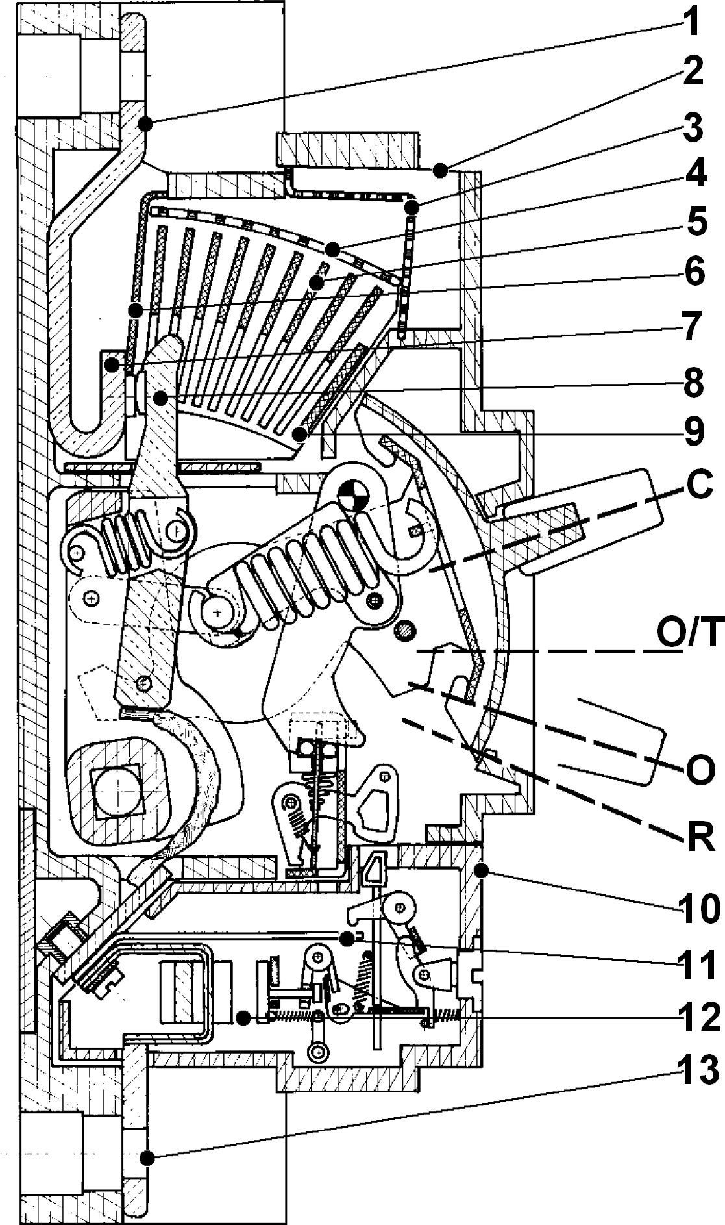

Рисунок 1. Конструкция автоматического выключателя

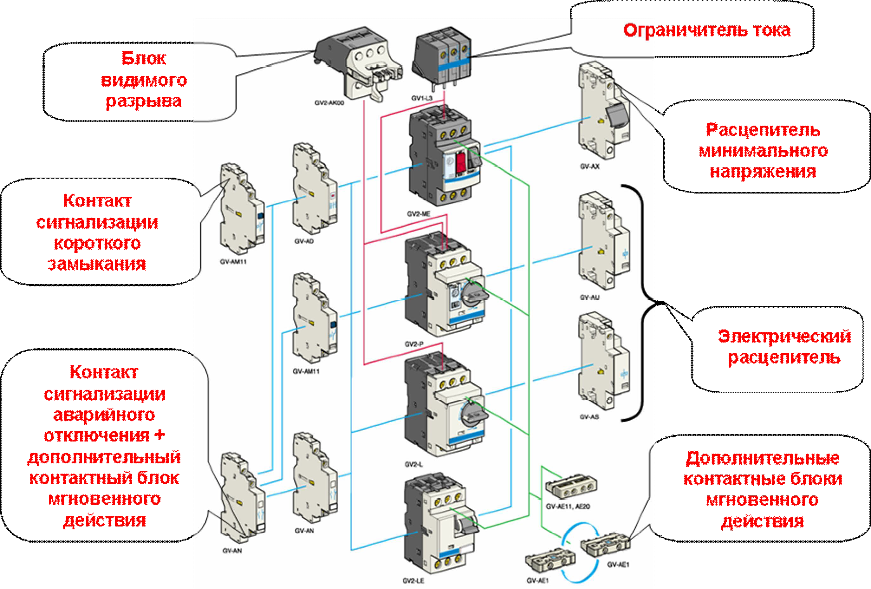
Рисунок 2. Дополнительные аксессуары к автомату GV2

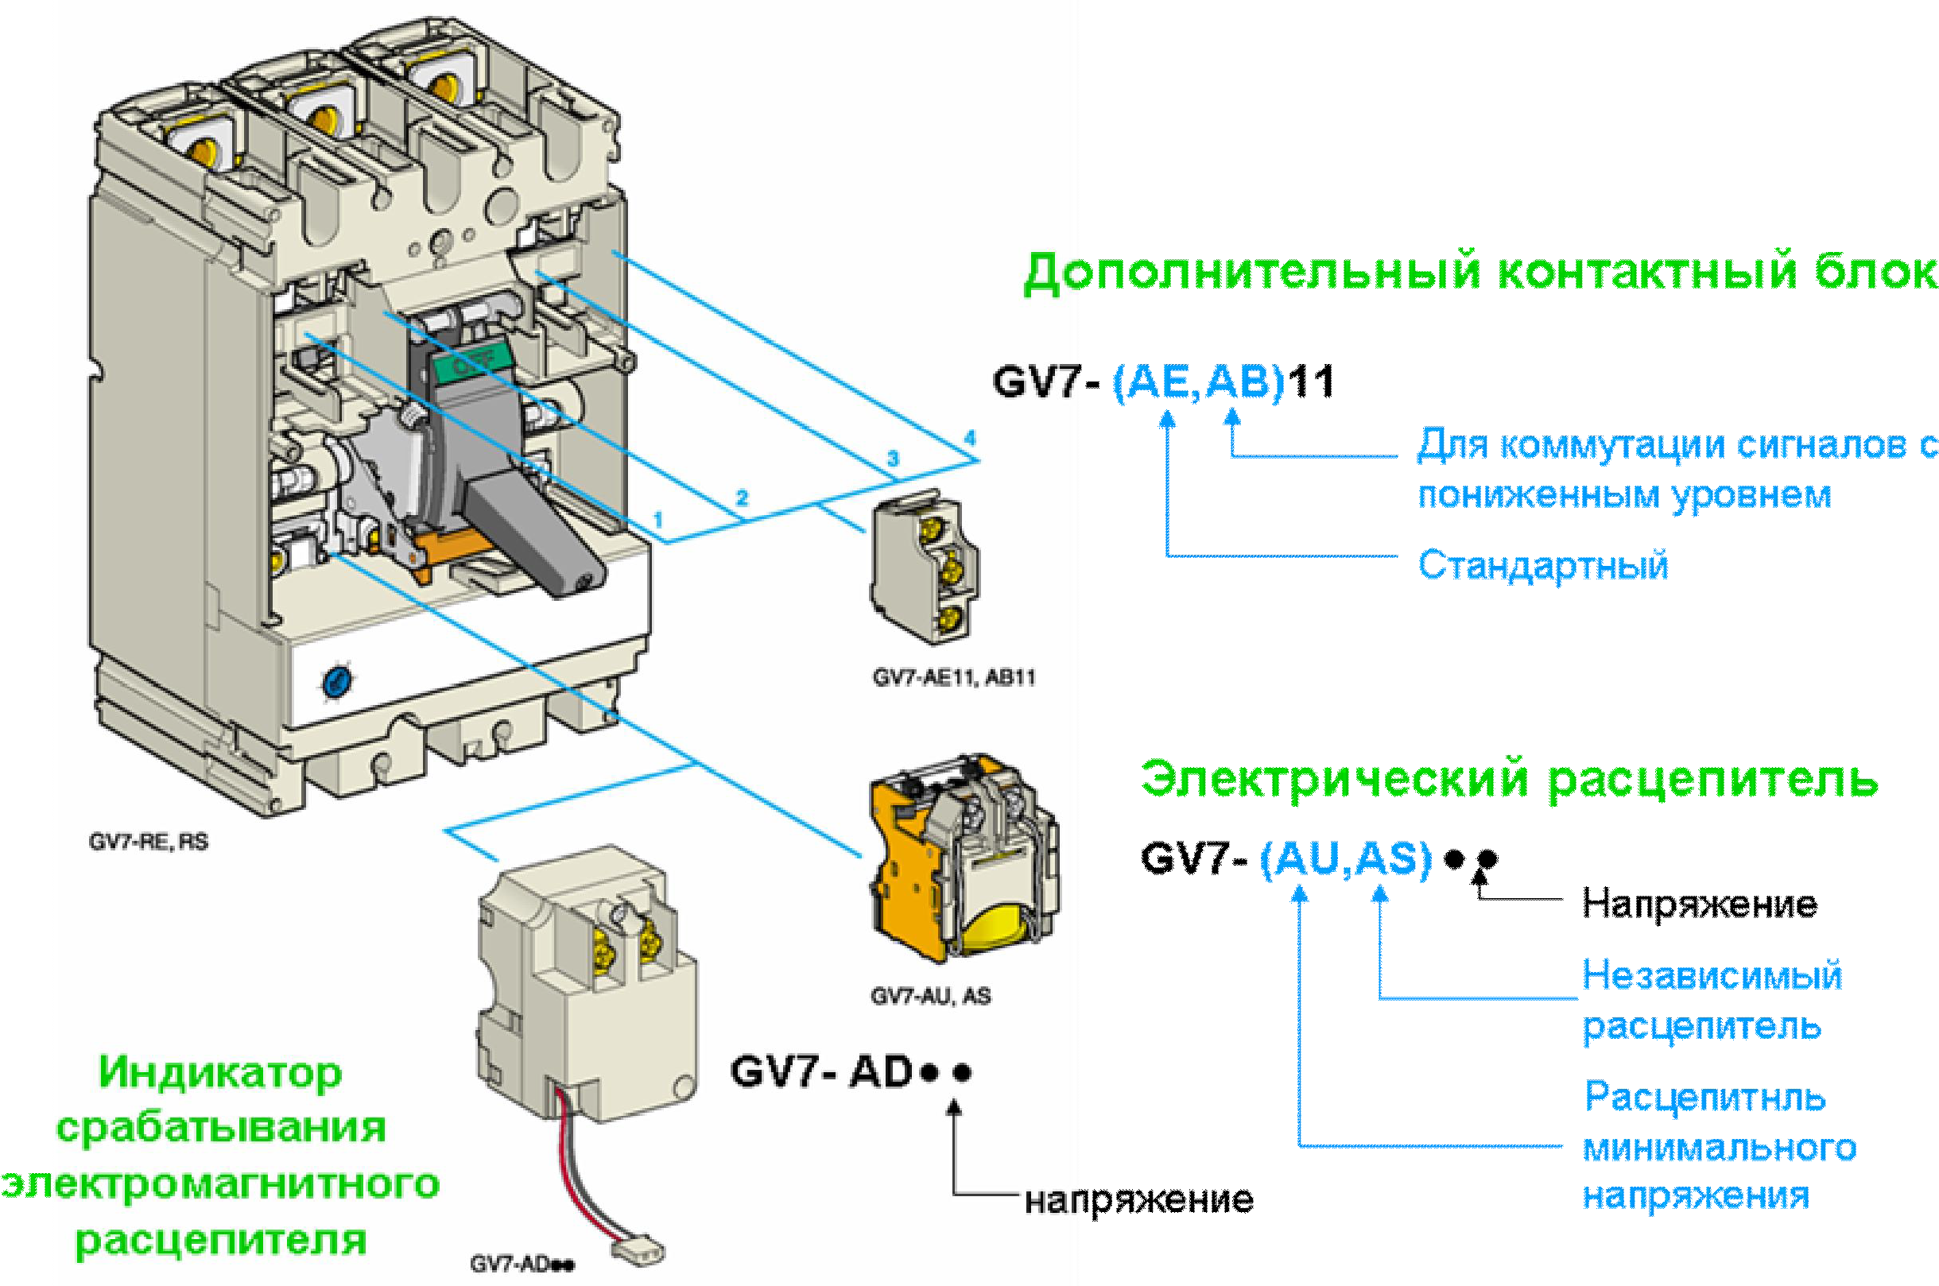
Рисунок 3. Дополнительные аксессуары к автомату GV7

Поэтому, как правило, аппараты на ГРЩ срабатывают с выдержкой времени. Конструктивно это обеспечивается благодаря созданию усилия от протекаемого тока КЗ, которое удерживает подвижный контакт. Кон- тактное усилие пропорционально квадрату протекаемого тока ( i2 ) рис. 4. Для отключения токов необходимо высокое быстродействие. Т.е. нельзя допускать, чтобы ток КЗ протекал в течение первого полуперио- да, так как термическая стойкость аппарата значительно ниже. При воз- никновении высокого значения тока короткого замыкания, создается электромагнитная сила, которая действует на полюс, «отталкивая» его. Движение полюса через кинематическую цепь передается на защелку. Эта защелка сдвигается и освобождает основной вал аппарата до того,
как срабатывает электронная измерительная цепь.
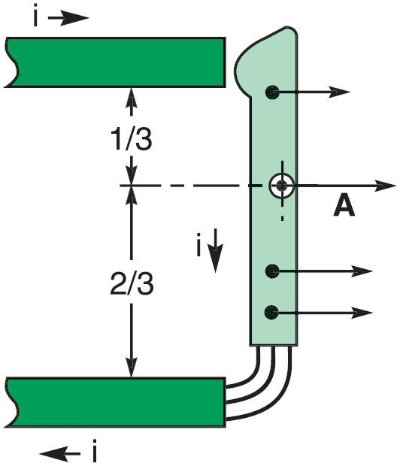
Отключение при помощи механической системы проис- ходит параллельно с электрон- ной измерительной цепью, ко- торая подтверждает отключе- ние аппарата и осуществляет индикацию повреждения на пе- редней панели. Данный способ отключения представлен на рис. 5.
Токоограничение при раз-
рыве токов КЗ, зависит от на-

Рисунок 4. Усилия от протекания тока КЗ
пряжения дуги, которая возни-

кает между подвижным и неподвижным контактами при их размыкании. Это напряжение дуги должно развиваться как можно раньше и быстро достигать большой величины.

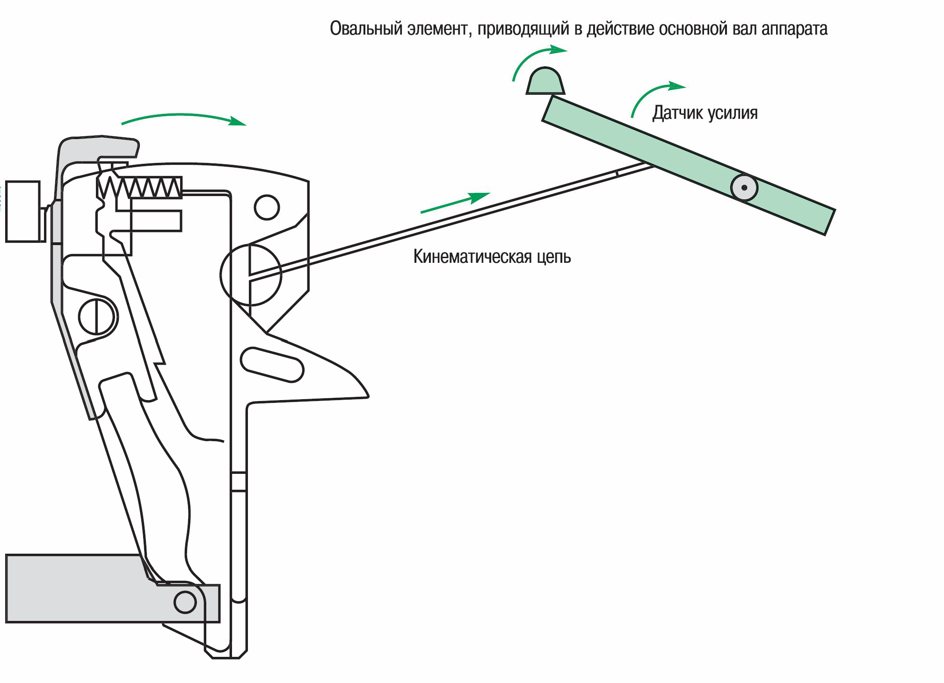
Рисунок 5. Кинематическая схема срабатывания автомата при токах КЗ.
По этой причине необходимо увеличивать силу отталкивания и обеспечивать выброс дуги в дугогасительную камеру. Для этого исполь- зуют U - образный контур тока для увеличения усилия отталкивания. Применение U - образного магнитного контура вокруг неподвижного кон- такта для концентрации силовых линий электромагнитного поля, позво- ляет обеспечить ранний, быстрый и энергичный выброс дуги в дугогаси- тельную камеру, данный контур представлен на рис.6..
При большом значении тока короткого замыкания контакты аппара- та слегка размыкаются, а U - образный магнитный контур способствует выбросу дуги в дугогасительную камеру. Дуга при этом вытягивается, что позволяет затем очень быстро отключить аварийный режим.
На рис.7 представлен принцип срабатывания автомата при данном способе.

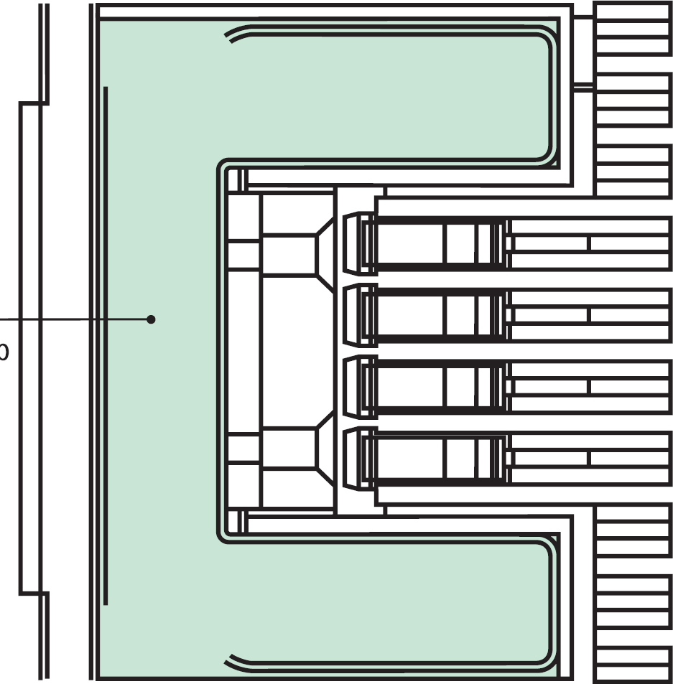

Рисунок 6 U – образный магнитный контур.

  - Автоматические выключатели в литом корпусе.

Автоматические выключатели в литом корпусе, как правило, явля- ются быстродействующими и выпускаются на токи 100 – 630 А.. Основ- ная задача – это снижение тепловых и электродинамических воздейст- вий на проводники (кабельные линии, сборные шины), а также на потре- бителей. Это достигается за счет токо-ограничения, т.е. путем отталки- вания контактов (подвижной части контакта от неподвижной), что позво- ляет отключать ток КЗ раньше, чем он достигнет своего ожидаемого ус- тановившегося значения.
Возможны следующие конструктивные исполнения:
    - - с одинарным контуром отталкивания («одинарная петля»);
    - - с двойным контуром отталкивания («двойная пет- ля»);
    - - устройство с магнитным сердечником, которое толкает или тянет подвижный контакт.

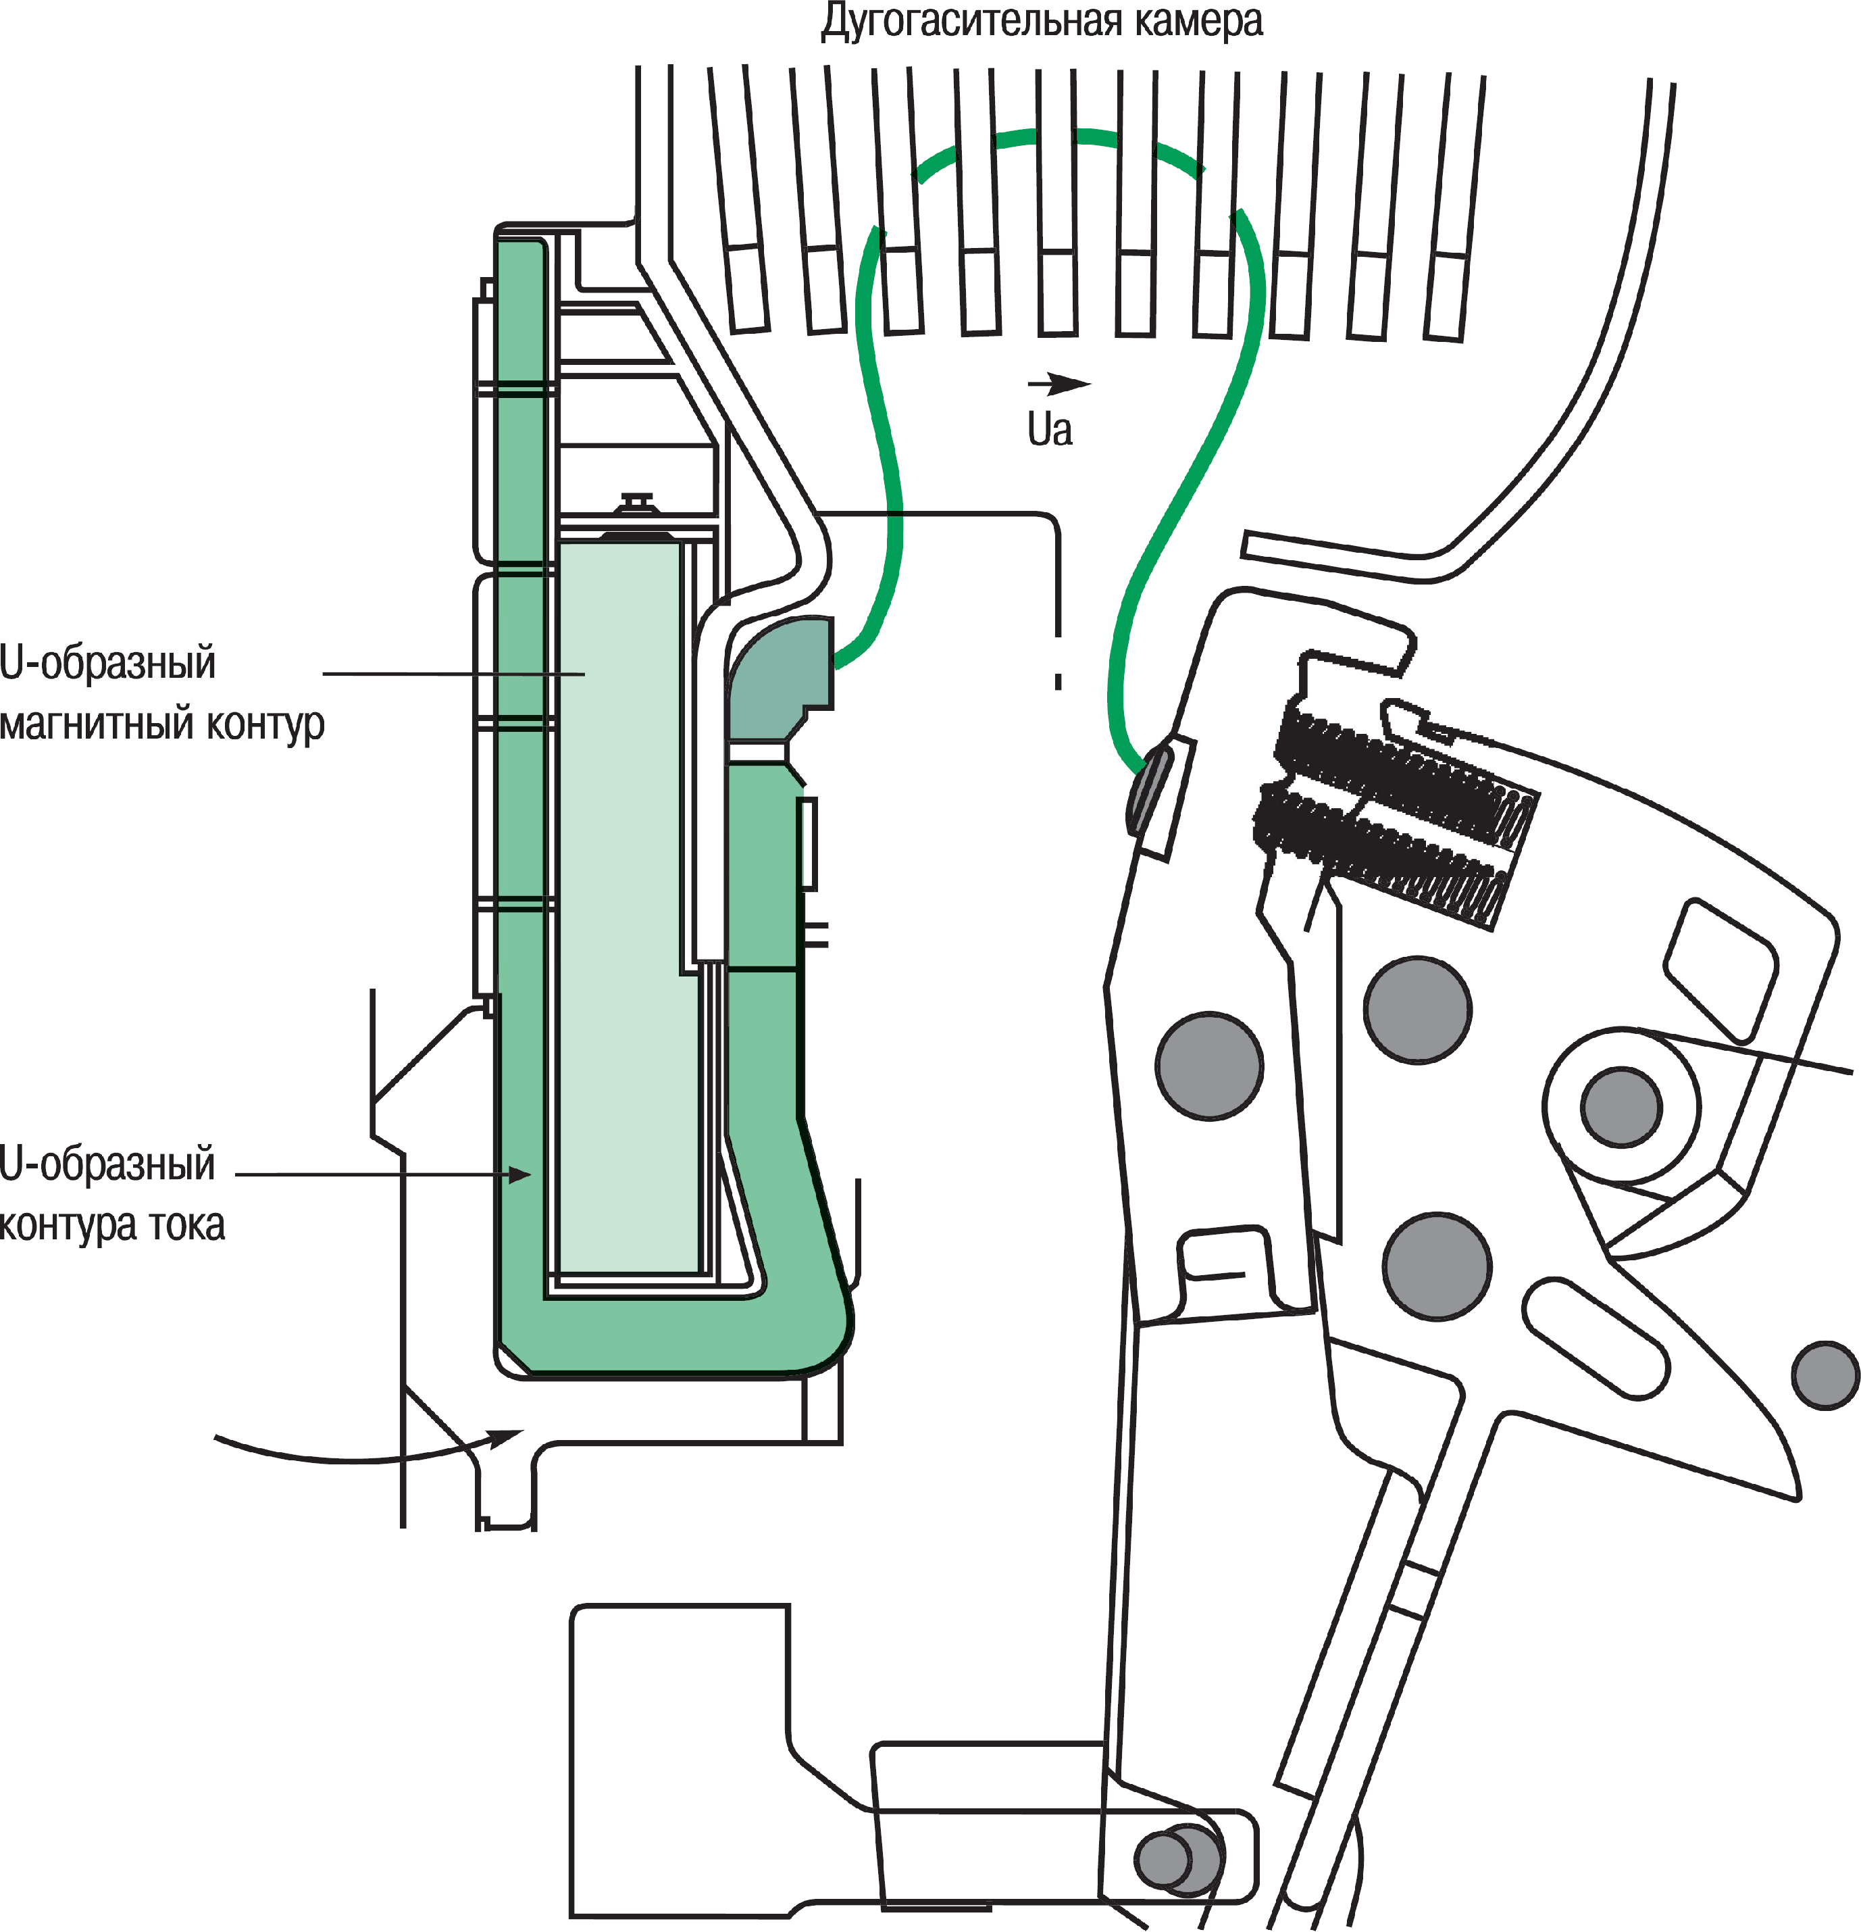

Рисунок 7 Кинематическая схема срабатывания автомата.
На рис. 8 представлен пример конструктивного исполнения конст- рукции контакта.
Эффект отталкивания контактов может быть усилен применением магнитной цепи:
    - - пропорционально квадрату протекаемого тока (используется U - образная форма контакта);

    - - пропорционально производной по току, т.е. кру- тизне нарастания тока (di/dt), что особенно эффективно при больших значениях тока (при токах КЗ).
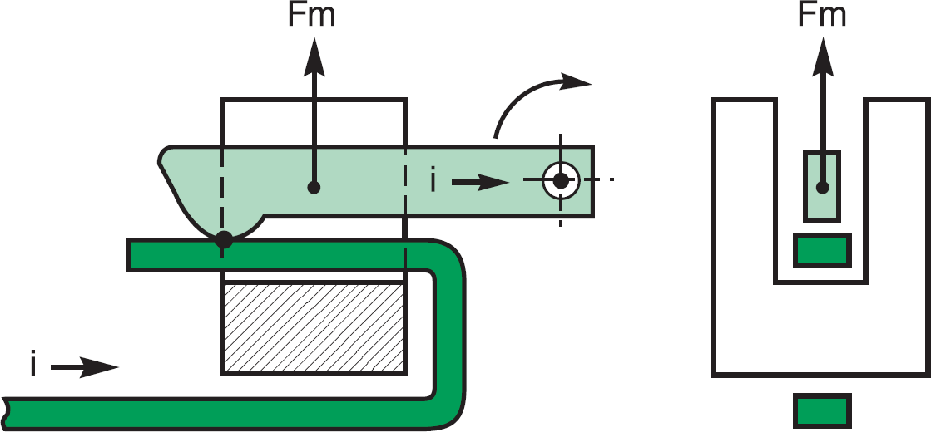

Рисунок 8 Пример отталкивания контакта.
Автоматические выключатели в литом корпусе были специально разра- ботаны для решения следующих задач:
    - - для защиты отходящих линий промежуточного уровня;
    - - для защиты электродвигателей.
В автоматических выключателях Compact NS применяется нова- торский принцип ограничения больших токов КЗ: рото-активное размы- кание рис.9.
Ограничение больших токов КЗ осуществляется за счет давления, которое создается энергией дуги.
Ниже приводится описание этого принципа:
    - - Каждый полюс выключателя имеет изолирован- ную конструкцию в виде оболочки. Внутри нее при возник- новении тока КЗ подвижный контакт начинает поворачи- ваться за счет электромагнитных сил отталкивания между контактами. При этом создаются две последовательные ду- ги.
    - - Пружинно - поршневой механизм использует дав- ление, которое создается энергией дуги. Когда давление достигает определенного порога (примерно при 25 Iном),

происходит быстрое, «рефлексное» отключение спустя примерно 3 мс после отталкивания контактов.
    - - Если давление не достигает этого порога, то его оказывается недостаточно для «рефлексного» отключения, но сопротивление двух последовательных дуг при этом ог- раничивает ток короткого замыкания.
    - - Если ток КЗ достигает очень высоких значений, отключение происходит еще быстрее (1 мс). Это позволяет обеспечить наиболее эффективное токоограничение. Эле- менты, из которых изготовлен полюс, рассчитаны в соот- ветствии с размером выключателя. Кроме того, чем меньше номинальный ток выключателя, тем выше эффективность токоограничения.
    - - При рото-актовном размыкании отключением дав- лением, газ возникающие в процессе горения дуги поступа- ет в накопительную камеру, где оказывают давление на поршень механизма отключения, тем самым, ускоряя про- цесс размыкания контактов.
Аппараты Compact NS благодаря вышеуказанным принципам име- ют исключительные токоограничивающие свойства, а также для этих вы- ключателей характерны широкие возможности по селективности. Токоо- граничение позволяет снизить отрицательные тепловые и электродина- мические нагрузки на элементы сети.

  - Модульные автоматические выключатели.

Модульные автоматические выключатели защищают непосредст- венно конечного потребителя. Таким образом, должна быть обеспечена селективность с вышестоящими защитами.

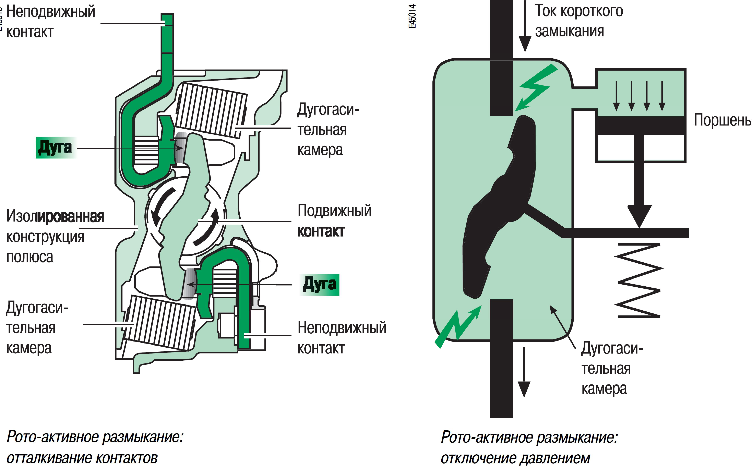

Рисунок 9 Принцип рото-активного размыкания.

Для этого уровня характерны малые значения токов короткого за- мыкания. Номинальные токи этих автоматов находятся в пределах 0,5 – 125 А.
Эти выключатели предназначены для защиты цепей конечного распределения, где необходимо ограничивать тепловые и электродина- мические воздействия как на проводники (кабели, устройства присоеди- нения), так и на потребителей.
Модульные автоматические выключатели позволяют удовлетво- рить вышеперечисленным требованиям.
Токоограничение модульных автоматических выключателей час- тично зависит от электромагнитного элемента (исполнительного меха- низма). После освобождения он воздействует (ударяет) по подвижному контакту, сообщая последнему изначально высокую скорость рис.10. Та- ким образом, напряжение дуги начинает развиваться рано и очень бы-
стро.

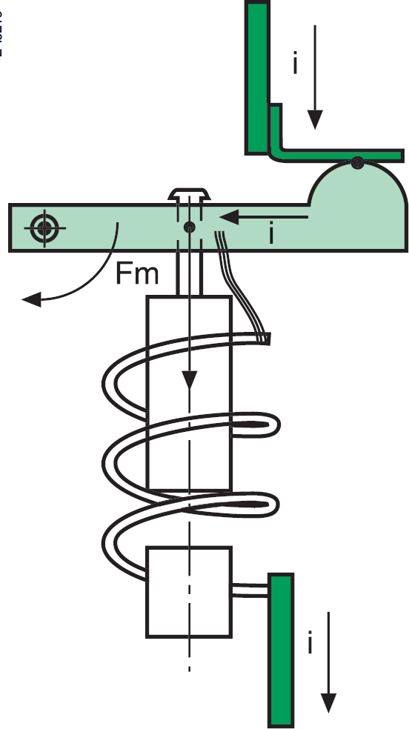
Рисунок 10 Принцип срабатывания контакта
Автоматические выклю- чатели с меньшим номиналь- ным током имеют большее сопротивление полюса, кото- рое дополнительно способст- вует токоограничению.
Модульные автоматиче- ские выключатели предназна- чены для бытового примене- ния, а также для защиты вто- ричных цепей

- Предохранители.

Плавкий предохранитель – это коммутационный аппарат однократ- ного действия, который при токе больше заданной величины размыкает электрическую цепь путем расплавления плавкой вставки, нагреваемой током.
Наиболее распространенные материалы плавких вставок – медь и цинк реже применяются свинец и серебро.
Отличаясь большим конструктивным разнообразием, предохрани- тели могут быть распределены на 3 типа.
- - открытая плавкая вставка в воздухе или в полой фарфоровой трубке;
- - разборные;
- - засыпные.
Открытая плавкая вставка в воздухе может применяться для защи- ты от сверхтоков лишь в сетях с небольшими токами короткого замыка- ния. С увеличением токов К.З. растут размеры дуги, что приводит к пе- рекрытию между проводами.
Возможность перекрытия проводов в известной мере устраняется, если плавкую вставку поместить в фарфоровую трубку.
На рис. 11 представлен данный тип предохранителей.

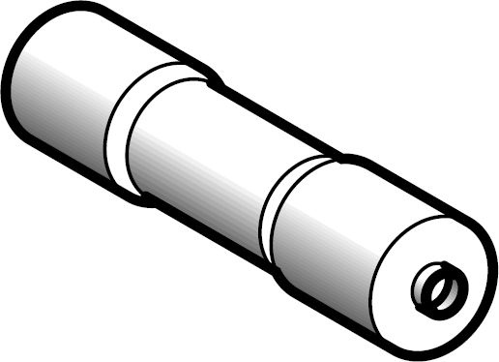
Рисунок 11 Предохранитель в фарфоровой трубке

В разборном предохранителе рис.12, плавкая вставка 1 фигурной формы помещена в фибровую трубку 2, закрытую металлическими кол- паками 4. Детали 3 служат для присоединения предохранителей к элек- трической цепи. Эти предохранители удобны в эксплуатации, они легко разбираются и позволяют быстро заменить сгоревшую плавкую вставку. Дуга при этом горит в закрытом объеме, часть фибры при этом перехо- дит в газообразное состояние, что улучшает горение дуги.
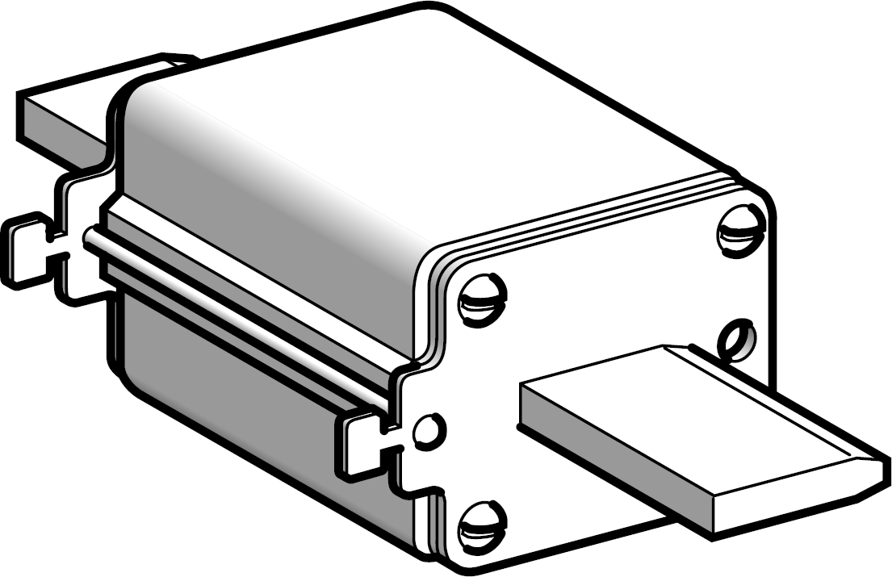
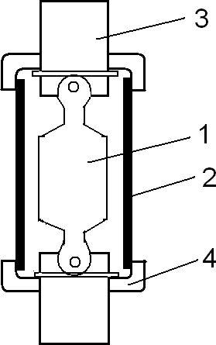
Рисунок 12 Разборной предохранитель
В засыпных предохранителях - ряд параллельно включенных плав- ких вставок размещены внутри изоляционной трубки с мелкозернистым наполнителем, в качестве которого обычно используется кварцевый пе- сок. Возникшая при плавлении вставок дуга соприкасается с зернами наполнителя, охлаждается, деионизируется и быстро гаснет.
Предохранители – выключатели.
На рис. 13 представлен внешний вид данных аппаратов.
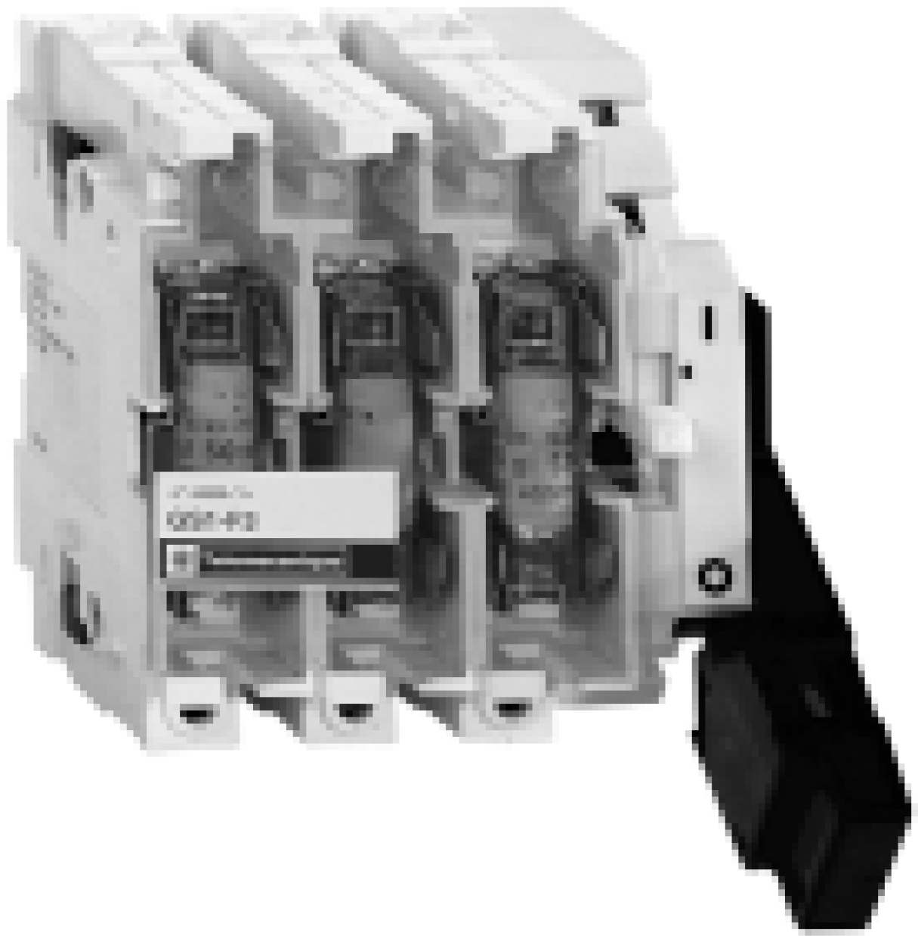
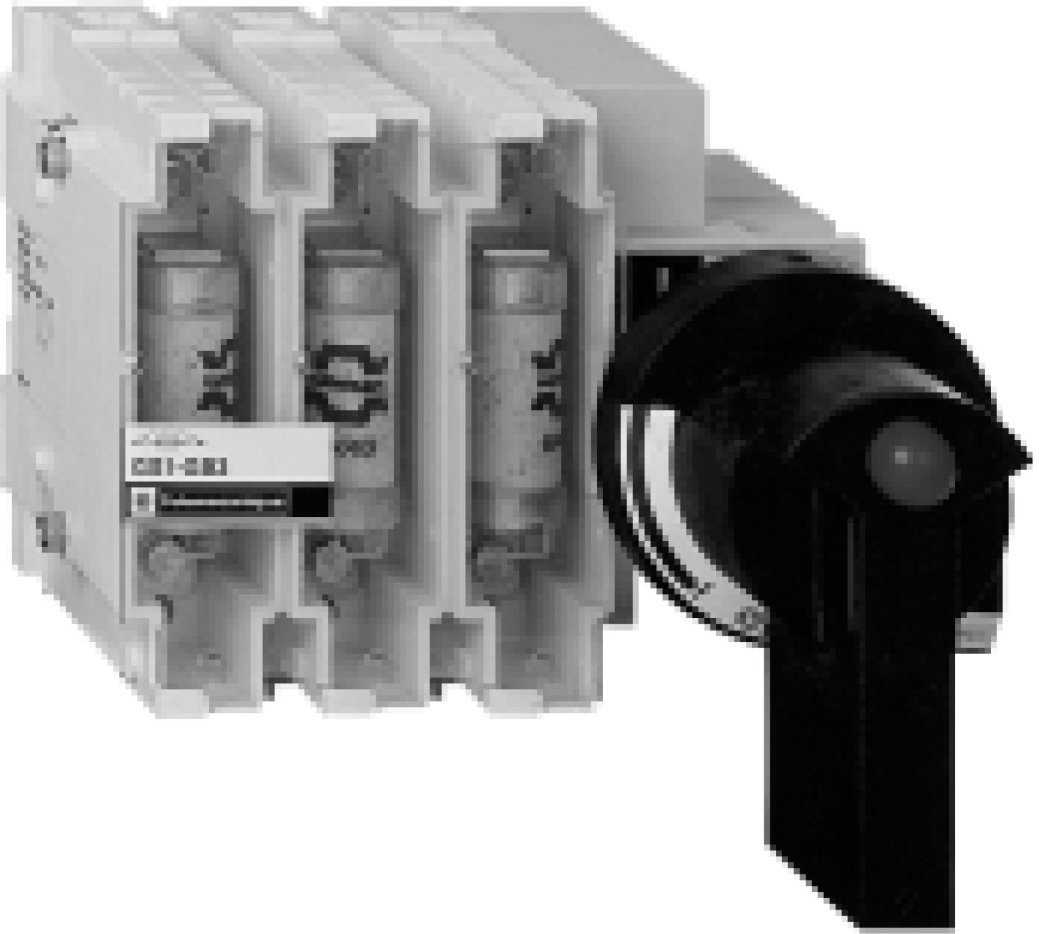
Рисунок 13 Предохранители – выключатели.

В последние время вместо рубильников и предохранителей как самостоятельных аппаратов применяются аппараты, которые объеди- няют функции рубильников и предохранителей. При этом разрывы цепи происходит в двух местах: на верхних и нижних контактах. Конструкция позволяет снимать предохранители и делать их замену.

Содержание отчета.
- Название работы.
- Цель и программа работы.
- Рисунки 1, 9 поясняющие устройство и работу автоматического выключателя.
- Рисунки 11, 12 13 изображающие внешний вид предохраните- лей.

